采购项目编号：SYHZ-2026-04

清涧县2025年黄河流域湿地保护与修复项目（二次）

招 标 文 件

采购人：清涧县林业工作站
采购代理机构：陕西盛誉恒正项目管理有限公司
时 间：二〇二六年九月

目 录

第一章 招标公告 1

第二章 投标人须知 8

第三章 评审办法及标准 36

第四章 招标采购内容及要求 41

第五章 合同基本条款及格式 49

第六章 投标文件构成及格式 54

第一章 招标公告

项目概况
清涧县2025年黄河流域湿地保护与修复项目（二次）的潜在投标人应在CA锁自行下载获取获取招标文件，并于2026年9月30日 09时30分（北京时间）前递交投标文件。
一、项目基本情况
项目编号：SYHZ-2026-04
项目名称：清涧县2025年黄河流域湿地保护与修复项目（二次）
采购方式：公开招标
预算金额：3,000,000.00元
采购需求：
合同包1(清涧县2025年黄河流域湿地保护与修复项目（二次）):
合同包预算金额：3,000,000.00元
合同包最高限价：3,000,000.00元
品目号 | 品目名称 | 采购标的 | 数量（单位） | 技术规格、参数及要求 | 品目预算(元)
1-1 | 其他生态环境保护服务 | 清涧县2025年黄河流域湿地保护与修复项目（二次） | 1(批) | 详见采购文件 | 3,000,000.00
本合同包不接受联合体投标
合同履行期限：详见招标文件

二、申请人的资格要求：
1.满足《中华人民共和国政府采购法》第二十二条规定;
2.落实政府采购政策需满足的资格要求：
合同包1(清涧县2025年黄河流域湿地保护与修复项目（二次）)落实政府采购政策需满足的资格要求如下:
（1）《政府采购促进中小企业发展管理办法》（财库〔2020〕46号）；
（2）《财政部司法部关于政府采购支持监狱企业发展有关问题的通知》（财库〔2014〕68号）；
（3）《国务院办公厅关于建立政府强制采购节能产品制度的通知》（国办发〔2007〕51号）；
（4）《节能产品政府采购实施意见》（财库[2004]185号）；
（5）《环境标志产品政府采购实施的意见》（财库[2006]90号）；
（6）《财政部、民政部、中国残疾人联合会关于促进残疾人就业政府采购政策的通知》（财库[2017]141号）；
（7）陕西省财政厅关于印发《陕西省中小企业政府采购信用融资办法》（陕财办采〔2018〕23号）；相关政策、业务流程、办理平台(http://www.ccgpshaanxi.gov.cn/zcdservice/zcd/shanxi/)；
（8）《关于在政府采购活动中查询及使用信用记录有关问题的通知》（财库〔2016〕125号）；
（9）《榆阳区财政局关于进一步加大政府采购支持中小企业力度的通知》（榆政财采发〔2022〕10号)；
（10）《陕西省财政厅关于进一步加大政府采购支持中小企业力度的通知》(陕财采发〔2022〕5号)；
3.本项目的特定资格要求：
合同包1(清涧县2025年黄河流域湿地保护与修复项目（二次）)特定资格要求如下:
（1）投标人为具有独立承担民事责任能力的法人、事业法人、其他组织或自然人。企业法人应提供合法有效的标识有统一社会信用代码的营业执照；事业法人应提供事业单位法人证书；其他组织应提供合法登记证明文件； 自然人应提供身份证；
（2）参加政府采购活动前3年内经营活动中没有重大违法记录声明书；投标时限内“信用中国”(www.creditchina.gov.cn)网站生成的带水印信用报告，供应商不得为“信用中国”网站（www.creditchina.gov.cn）中列入重大税收违法失信主体、政府采购严重违法失信行为记录名单，不得为中国政府采购网（www.ccgp.gov.cn）政府采购严重违法失信行为记录名单中被财政部门禁止参加政府采购活动的供应商（提供查询结果网页截图并加盖供应商公章）；同时提供榆林市政府采购货物类项目供应商信用承诺书。
（3）财务状况报告：经会计事务所或审计机构出具的2025年度赋码财务审计报告，具有良好的商业信誉和健全的财务会计制度；财务审计报告须有注册会计师签字盖章和公司盖章，并附通过注册会计师行业统一监管平台（http://acc.mof.gov.cn）报备并相应取得全国统一的验证码提供查询截图，不足一年的提供成立以来的财务报表，至少包括资产负债表、利润表、现金流量表及基本账户银行出具的资信证明；
（4）税收缴纳证明：提供2025年8月至投标截止时间止任意一个月完税证明，完税证明上应有税务机关的公章（加盖公章复印件）；依法免税的供应商应提供相关文件证明；
（5）社会保障资金缴纳证明：提供2025年8月至投标截止时间止任意一个月的社会保障资金缴存单据或社保机构开具的社会保险参保缴费情况证明；依法不需要缴纳社会保障资金的应提供相关文件证明；
（6）提供具有履行合同所必需的设备和专业技术能力的证明资料或承诺书；
（7）本项目以“投标信用承诺书 ”代替投标保证金；
（8）本项目不专门面向中小企业采购；
（9）本项目不接受联合体投标，单位负责人为同一人或者存在直接控股、管理关系的不同供应商，不得参加同一合同项下的政府采购活动；

三、获取招标文件
时间：2026年09月10日至2026年09月16日，每天上午08:00:00至12:00:00，下午12:00:00至 18:00:00（北京时间）
途径：CA锁自行下载获取
方式：在线获取
售价： 0元

四、提交投标文件截止时间、开标时间和地点
时间：2026年09月30日 09时30分00秒 （北京时间）
提交投标文件地点：通过《陕西省公共资源交易平台》在线递交投标。
开标地点：榆林市公共资源交易中心18楼开标室1801C

五、公告期限
自本公告发布之日起5个工作日。

六、其他补充事宜
1.供应商可登录全国公共资源交易中心平台(陕西省) (http://www.sxggzyjy.cn/) ,选择“电子交易平台-陕西政府采购交易系统-陕西省公共资源交易平台-供应商”进行登录，登录后选择“交易乙方”身份进入供应商界面进行报名并免费下载招标文件。
2.本项目采用电子化招投标的方式，供应商使用数字认证证书(CA锁)对投标文件进行签章、加密、递交及开标时解密等相关招投标事宜。
3.电子投标文件制作软件技术支持热线：400-998-0000，CA锁购买：榆林市市民大厦三楼窗口,电话：0912-3515031。
4.请各供应商获取采购文件后，按照陕西省财政厅《关于政府采购投标供应商注册登记有关事项的通知》要求，通过陕西省政府采购 (http://www.ccgp-shaanxi.gov.cn/) 注册登记加入陕西省政府采购投标供应商库。
5.本项目采用“不见面”开标形式，不见面开标系统操作手册下载方式：登录【全国公共资源交易平台 (陕西省) 】 网站首页选择【服务指南】-【下载专区】 -点击【关于陕西省公共资源交易平台多CA 互认系统正式上线运行的通知】进行下载。
6.当澄清或修改的内容影响投标文件编制时，采购代理机构将在交易平台上发布答疑文件，投标人应随时关注项目信息，如有答疑文件，投标人应使用最新发布的答疑文件（*.SXSCF格式）制做电子投标文件（*.SXSTF格式），使用旧版电子招标文件或旧版答疑文件制作的电子投标文件，系统将拒绝接收，因投标人未及时关注项目信息造成的后果投标人自行承担。
七、对本次招标提出询问，请按以下方式联系。

1.采购人信息
名称：清涧县林业工作站
地址：清涧县岔口林业站
联系方式：13891226622

2.采购代理机构信息
名称：陕西盛誉恒正项目管理有限公司
地址：陕西省榆林市市辖区陕西省榆林市高新技术产业园区兴达路高新悦府13幢2单元2301室
联系方式：18717696566

3.项目联系方式
项目联系人：王浩南
电话：18717696566
陕西盛誉恒正项目管理有限公司

第二章 投标人须知

投标人须知前附表
本表是对投标人须知的具体补充和修改，如有矛盾，应以本资料表为准。
序号 | 条款名称 | 说明和要求
1 | 采购人 | 清涧县林业工作站
2 | 采购代理机构 | 陕西盛誉恒正项目管理有限公司
3 | 监督管理机构 | 清涧县财政局
4 | 项目名称 | 清涧县2025年黄河流域湿地保护与修复项目（二次）
5 | 项目编号 | SYHZ-2026-04
6 | 采购内容及要求 | 详见招标文件第四章采购内容及要求
7 | 投标人资格要求 | 1、满足《中华人民共和国政府采购法》第二十二条规定；  2、本项目的特定资格要求：  （1）投标人为具有独立承担民事责任能力的法人、事业法人、其他组织或自然人。企业法人应提供合法有效的标识有统一社会信用代码的营业执照；事业法人应提 供事业单位法人证书；其他组织应提供合法登记证明文件； 自然人应提供身份证；  （2）参加政府采购活动前 3 年内经营活动中没有重大违法记录声明书；投标时限内“信用中国”(www.creditchina.gov.cn)网站生成的带水印信用报告，供应商不得为“信用中国”网站（www.creditchina.gov.cn）中列入重大税收违法失信主体、政府采购严重违法失信行为记录名单，不得为中国政府采购网（www.ccgp.gov.cn）政府采购严重违法失信行为记录名单中被财政部门禁止参加政府采购活动的供应商（提供查询结果网页截图并加盖供应商公章）；同时提供榆林市政府采购货物类项目供应商信用承诺书。  （3）财务状况报告：经会计事务所或审计机构出具的2025年度赋码财务审计报告，具有良好的商业信誉和健全的财务会计制度；财务审计报告须有注册会计师签字盖章和公司盖章，并附通过注册会计师行业统一监管平台（http://acc.mof.gov.cn）报备并相应取得全国统一的验证码提供查询截图，不足一年的提供成立以来的财务报表，至少包括资产负债表、利润表、现金流量表及基本账户银行出具的资信证明；  （4）税收缴纳证明：提供 2025 年 8 月至投标截止时间止任意一个月完税证明，完税证明上应有税务机关的公章（加盖公章复印件）；依法免税的供应商应提供相关文件证明；  （5）社会保障资金缴纳证明：提供2025年8月至投标截止时间止任意一个月的社会保障资金缴存单据或社保机构开具的社会保险参保缴费情况证明；依法不需要缴纳社会保障资金的应提供相关文件证明；  （6）提供具有履行合同所必需的设备和专业技术能力的证明资料或承诺书；  （7）本项目以“投标信用承诺书 ”代替投标保证金；  （8）本项目不专门面向中小企业采购  （9）本项目不接受联合体投标，单位负责人为同一人或者存在直接控股、管理关系的不同供应商，不得参加同一合同项下的政府采购活动；
8 | 供货期 | 30天
9 | 质保期 | 一年
10 | 投标文件数量和提交截止时间 | 投标文件数量：上传电子投标文件壹份，后缀为（*.SXSTF）；  提交截止时间：2026-09-30 09:30  注：  1.电子投标文件应于投标文件提交截止时间前任意时段登录全国公共资源交易中心平台（陕西省）提交电子投标文件，逾期提交系统将拒绝接收。  2.投标供应商在开标时无需提交纸质投标文件，待开标结束后，中标人需邮寄补交一正两副纸质投标文件。
11 | 投标文件开启时间和地点 | 开启时间：2026-09-30 09:30（同投标截止时间）  开启地点：榆林市公共资源交易中心18楼开标室1801C
12 | 投标有效期 | 自提交投标文件截止之日起不少于90个日历日
13 | 联合体投标 | 不接受 ☐接受
14 | 现场勘查、标前答疑会 | 不组织 ☐组织  投标人可自行安排勘察现场，由此产生的费用、不良后果、相关责任均由投标人自行承担。
15 | 投标人对招标文件提出质疑的时间 | 投标人已依法获取其可质疑的招标文件的，可以对该文件提出质疑。对招标文件提出质疑的，应当在获取招标文件或者招标文件公告期限届满之日起7个工作日内提出，逾期提出的无效。
16 | 构成招标文件的其他文件 | 招标文件的澄清、修改书及有关补充通知均为招标文件的有效组成部分。  注意事项：投标人应随时留意可能发布的变更公告，当澄清或修改的内容影响投标文件编制时，将在全国公共资源交易中心平台（陕西省）上同步发布答疑文件，此时投标人应从“项目流程·〉答疑文件下载”下载最新发布的答疑文件后缀为（*.SXSCF），并使用该文件重新编制电子投标文件后缀为（*.SXSTF），使用旧版电子招标文件或旧版答疑文件制作的电子投标文件，系统将拒绝接收。
17 | 投标保证金 | ☐不要求 要求  本项目以投标信用承诺书代替投标保证金。（根据“榆交易  函【2021】19号”文件要求，投标信用(保证金）承诺书须由  投标单位自行在“信用中国（陕西榆林）”网站注册并根据项  目自行承诺。
18 | 是否允许递交备选投标方案 | 不接受 ☐接受  不接受备选投标方案和投标文件中出现多个报价。
19 | 电子投标文件签字和盖章要求 | 后缀为“*.SXSTF”格式的电子投标文件须逐页进行电子签章，法定代表人或其委托代理人签字和盖章以所发布的投标文件构成及格式为准。  注：未作格式要求的除外，擅自修改签字盖章指定格式将否决投标。
20 | 投标报价 | 投标报价是投标人响应采购项目要求的全部工作内容的价格体现，包括完成采购项目所需的直接费、间接费、利润、税金及其它相关的一切费用。投标人在报价时应充分考虑所有可能发生的费用，招标文件未列明，而投标人认为应当计取的费用均应列入报价中。报价时不论是否计取，采购人均按已计取对待。  1.投标人应严格按照第六章《投标文件构成及格式》中《开标一览表》中的相关要求填写分类报价及其他需要响应的内容。  2.投标报价货币：人民币；单位：元。  3.投标报价只能提交唯一报价，并且在合同履行过程中是固定不变的，任何有选择的报价将不予接受，按无效投标处理。  4.投标报价应遵守《中华人民共和国价格法》，投标人不得以低于成本的报价参与投标。
21 | 最高限价 | ☐无 有  最高限价为人民币：叁佰万元整  （¥3000000.00元）  注：投标人投标总报价高于最高限价者将被否决投标。
22 | 评审办法及标准 | 采用综合评分法；综合评分法，是指投标文件满足招标文件全部实质性要求，且按照评审因素的量化指标评审得分最高的投标人为中标候选人的评标方法。评审方法、评审标准、评审因素等内容详见招标文件第三章评审办法及标准。
23 | 其它事项 | 本次采购项目、投标报价、评审和合同授予均以项目为单位，投标人必须就一个完整项目进行响应。中标人与采购人在成交通知书发出10日内签订合同，不及时签订视为自动放弃。非经采购人同意，本项目不允许中标后另行转包或者分包。中标人无正当理由不得放弃中标。因自身原因拒绝签订政府采购合同的或者未按合同约定进行履约的中标人不得参加对该项目重新开展的采购活动。
24 | 招标代理服务费 | 1.按照国家发展计划委员会颁发的《招标代理服务收费管理暂行办法》（计价格[2002]1980号）的（货物类）有关规定执行。  2.本项目招标代理费由中标人支付。  3.采购代理服务费按差额定率累进法计算：
  服务类型/费率/中标金额（万元） | 货物招标 | 服务招标 | 工程招标
  100以下 | 1.5% | 1.5% | 1.0%
  100-500 | 1.1% | 0.8% | 0.7%
  500-1000 | 0.8% | 0.45% | 0.55%
  1000-5000 | 0.5% | 0.25% | 0.35%
  5000-10000 | 0.25% | 0.1% | 0.2%
  10000-100000 | 0.05% | 0.05% | 0.05%
  1000000以上 | 0.01% | 0.01% | 0.01%
25 | 不见面开标说明 | 该项目将采取“不见面”开标的形式，投标人无须到达开标现场，即可在网上直接参与投标活动。相关注意事项如下：  1.开标当日，请各投标人在投标截止时间前至少提前半小时登录“不见面”开标系统登录方式有以下几种：  1）IE浏览器输入网址：http://111.20.184.126:8081/BidOpeningHallC  S/bidhall/default/login；  2）在【全国公共资源交易平台（陕西省·榆林市）】网站首页点击不见面开标模块进入；  3）在【全国公共资源交易平台（陕西省）】网站首页点击不见面开标模块选择榆林市进入。  注：登录不见面开标系统请选择IE11浏览器  2.投标人应按要求及时签到（签到时间为投标截止时间前1小时内，如果未签到将视为放弃投标资格），评审过程中，评标委员会可能会就某些问题要求投标人进行在线澄清，请各投标人提前熟悉有关不见面询标操作手册，以便在需要评标委员会询标时第一时间进行答复，如拒不对或未按评标委员会要求进行有关澄清答复说明的评标委员会可以否决其投标；请各投标人保持在线直到评审结束。  3.不见面开标过程中，投标人在收到工作人员“开始解密”指令后，请及时使用CA对电子投标文件进行解密。解密时所用CA应与加密投标文件时所用CA相同。  注：系统默认解密时间为30分钟，在解密时间内投标人全部解密完成后，可提前进入开标下一阶段。  4.相关技术问题，请咨询软件开发商：  （1）技术支持热线：400-998-0000/400-928-0095  5.榆林不见面开标系统操作手册下载方式：登录【全国公共资源交易平台（陕西省·榆林市）】网站首页选择【服务指南】-【下载专区】-点击【榆林不见面开标系统操作手册（投标人）】进行下载。
26 | 关于自主上报信用承诺书说明 | 1.所有投标人按照《榆林市公共资源交易中心关于公共资源交易信用承诺网上公示的通知》（榆交易函〔2021〕19号）文件要求，于投标文件提交截止时间前自主申报信用承诺。自主上报信用承诺书具体事项如下：  1.承诺事项名称：选择《榆林市政府采购工程类/货物类/服务类项目供应商信用承诺书》；承诺事由：填写项目名称+项目编号；承诺附件：按招标文件第六章第三部分给定的格式填写，需上传至承诺附件；附件承诺有效期为1年，承诺起始时间为提交投标文件截止之日。  2.承诺事项名称：选择《投标信用承诺》；承诺事由：填写项目名称+项目编号；承诺附件：按招标文件第六章第三部分给定的格式填写，需上传至承诺附件；承诺有效期同投标有效期，承诺起始时间为提交投标文件截止之日。  3.承诺事项名称：选择《投标人信用承诺》；承诺事由：填写项目名称+项目编号；承诺附件：按招标文件第六章第三部分给定的格式填写，需上传至承诺附件；承诺有效期同投标有效期，承诺起始时间为提交投标文件截止之日。  4.承诺事项名称：《投标人委托代理人员信用承诺书》；承诺事由：填写项目名称+项目编号；承诺附件：按招标文件第六章第三部分给定的格式填写，需上传至承诺附件；承诺有效期同投标有效期，承诺起始时间为提交投标文件截止之日。  注：①法定代表人直接参与投标的无须上报但需提供《投标人委托代理人员信用承诺书》。  ②不见面开标结束后由采购代理机构通过平台进行核实查验，未按上述要求在“信用中国（陕西榆林）”网站进行上报或投标文件中所附内容与上报内容不符的将否决投标。
27 | 特别提示 | 1.本项目采用电子化不见面开标方式，投标人使用数字认证证书（CA锁）对投标文件进行签章、加密、上传、签到、解密；投标人应在全国公共资源交易平台（陕西省˙榆林市）（http://yl.sxggzyjy.cn/），选择“服务指南”，点击“下载专区”；提前熟知“政府采购投标单位手册”、“榆林不见面开标系统操作手册（投标人）”、“榆林不见面开标大厅投标人询标操作手册V1.0”。请投标人仔细阅读操作手册，了解操作流程，熟练掌握不见面开标、不见面询标操作相关事宜，若无法正常投标，投标人自行承担责任。电子投标文件制作软件技术支持热线：400-998-0000。  2.关于制作电子投标文件，投标人须在“全国公共资源交易中心平台（陕西省）（http://www.sxggzyjy.cn/）”的“服务指南”栏目“下载专区”中，下载“陕西省公共资源交易平台政府采购电子标书制作工具(8.0.1.01 )”，并升级至最新版本，使用该客户端制作电子投标文件，制作后缀为“.SXSTF”的电子投标文件。  3.提交电子投标文件的方法，登录全国公共资源交易中心平台（陕西省）（http://www.sxggzyjy.cn/），选择“电子交易平台—政府采购交易系统（企业端）”进行登录，登录后进入菜单“采购业务—我的项目—项目流程—上传电子投标文件”。上传成功后，电子化平台将予以记录，逾期系统将拒绝接收。
28 | 关于中小企业执行的优惠政策说明 | 专门面向中小企业采购项目  投标人应为中型、小型、微型企业/监狱企业/残疾人福利性单位。投标人为中型、小型、微型企业的，提供《中小企业声明函》，且中小企业的划分标准所属行业为工业；投标人为监狱企业的，应提供监狱企业的证明文件；投标人为残疾人福利性单位的，应提供《残疾人福利性单位声明函》。监狱企业/残疾人福利性单位均视同小型、微型企业。  非专门面向中小企业采购项目  投标人属于中型、小型、微型企业的应提供《中小企业声明函》，且中小企业的划分标准所属行业为工业；投标人为监狱企业的，应提供监狱企业的证明文件；投标人为残疾人福利性单位的，应提供《残疾人福利性单位声明函》。监狱企业/残疾人福利性单位均视同小型、微型企业。对小型、微型企业的价格执行评审优惠如下：  1.对被认定为小型/微型企业投标人的投标报价给与20%的扣除，用扣除后的价格参与评审。  2.若本项目接受联合体投标的，联合协议或者分包意向协议约定小微企业的合同份额占到合同总金额30%以上的，则投标报价按6%扣除，用扣除后的价格参与评审。
29 | 标的所属行业 | 按工信部联企业〔2011〕300号：本项目采购标的对应的中小企业划分所属行业为：工业
30 | 合同价款形式 | 合同总价为总承包价，包括发标的所有内容包括但不限于：人工费（含保险）、运输保管费、设备费、调试费、税金及其他一切相关费用。  合同单价一次包死，不受市场价变化的影响，合同总价为暂定总价，合同最终结算价按照实际发生的工程量（包含变更部分）据实结算。
31 | 政采贷业务 | 为了进一步推动金融支持政策更好适应市场主体的需要，扎实落实国务院关于支持中小企业发展的政策措施，积极发挥政府采购政策功能，有效缓解中小企业融资难、融资贵问题，根据中办 国办《关于促进中小企业健康发展的指导意见》、财政部 工信部《政府采购促进中小企业发展管理办法》（财库〔2020〕46号）、《陕西省中小企业政府采购信用融资办法》（陕财办采〔2018〕23号）、《陕西省财政厅关于加快推进我省中小企业政府采购信用融资工作的通知》（陕财办采〔2020〕15号）、《陕西省财政厅 中国人民银行西安分行关于深入推进政府采购信用融资业务的通知》（陕财办采〔2023〕5号）等有关规定，按照政府引导、市场运作、银企自愿、风险自担的原则，中标（成交）供应商可根据自身资金需求，登录陕西省政府采购信用融资平台（http://www.ccgp-shaanxi.gov.cn/zcdservice/zcd/shanxi/）或中征平台（https://www.crcrfsp.com）在线申请，依法参加政府采购信用融资活动。
   |  | 榆林市“政采贷”业务办理银行联系表
   | 序号 |  | 银行名称 | 产品名称 | 贷款额度 | 贷款期限 | 贷款利率 | 办理时效 | 联系人
   | 1 |  | 长安银行 | 政采贷 | 1000万元 | 1-3年 | 3.45% | 72小时 | 魏 众15109123951
   | 2 |  | 中信银行 | 政采E贷 | 1000万元 | 1-3年 | 3.45%起 | 24小时 | 李 靖15509125117
   | 3 |  | 光大银行 | 政采贷 | 1000万元 | 1-3年 | 3.45% | 72小时 | 刘 波18809125468
   | 4 |  | 交通银行 | 秦政贷 | 1000万元 | 1年 | 3.45% | 24小时 | 张 飞15291296886
   | 5 |  | 中国银行 | 政采贷 | 1000万元 | 1-3年 | 3.45% | 72小时 | 李 浩18691230007
   | 6 |  | 招商银行 | 政采贷 | 3000万元 | 1-3年 | 3.45%起 | 24小时 | 马 烨15596100007
   | 7 |  | 浦发银行 | 政采E贷 | 2000万元 | 1年 | 3.8% | 72小时 | 朱 君15629169158
   | 8 |  | 农商银行 | 政采贷 | 1000万元 | 1-2年 | 3.45%-5.8% | 24小时 | 王 璐15529875056
   | 9 |  | 农业银行 | 政采贷 | 3000万元 | 1年 | 3.45%-3.85% | 24小时 | 杨 尧13325409313
   | 10 |  | 民生银行 | 政采E贷 | 3000万元 | 1年 | 3.45%起 | 24小时 | 郝双双15991225850

总则

一、定义
（一）采购人：清涧县林业工作站
（二）监管部门：清涧县财政局
（三）采购代理机构：陕西盛誉恒正项目管理有限公司
（四）投标人：拟向采购人提供货物、工程或者服务的法人、其他组织或者自然人

二、投标人注意事项
（一）询问
投标人对政府采购活动事项有疑问的，可以向采购人提出询问，采购人应当及时作出答复，但答复的内容不得涉及商业秘密。
（二）质疑和投诉
投标人如果认为招标文件中涉及的采购需求（包括投标人资格条件、评审要素及分值设置、采购内容和要求、合同条款等）使自身的合法权益受到损害，可以在招标文件公告期限届满之日起7个工作日内，以书面形式向采购人提出质疑；
投标人如果认为采购程序、采购过程或成交结果使自身的合法权益受到损害，可以在知道或应知其权益受到损害之日起7个工作日内，以书面形式向采购代理机构提出质疑。
采购人、采购代理机构将在收到书面质疑后7个工作日内做出答复，并以书面形式通知质疑人和其他有关投标人。
1、投标人提出质疑应当提交质疑函和必要的证明材料，并按财政部《质疑函范本》给定的格式进行填写，范本下载详见【财政部国库司（gks.mof.gov.cn）】网站〖首页•〉政府采购管理〗栏目中的《政府采购投标人质疑函范本》。
《政府采购投标人质疑函范本》链接地址：
http://gks.mof.gov.cn/zhengfucaigouguanli/201802/t20180201_2804589.html
2、质疑人为自然人的，应当由本人在《质疑函》上签字；质疑人为法人或者其他组织的，应当由法定代表人、主要负责人，或者其授权代表在《质疑函》上签字或者盖章，并加盖公章。授权代表办理质疑事项时，除提交《质疑函》外，还应当提交《授权委托书》及授权代表的有效身份证明，《授权委托书》应当载明委托代理的具体权限和事项。
在法定质疑期内，针对同一采购程序环节的质疑应当一次性提出。
3、有下列情形之一的，属于无效质疑，采购人、采购代理机构不予受理：
（1）质疑人不是参与本次采购项目的投标人或潜在投标人；
（2）质疑人与质疑事项不存在利害关系的；
（3）未在法定期限内提出质疑的；
（4）质疑未以书面形式提出，或《质疑函》主要内容构成不完整的，或缺乏必要的证明材料及证明材料不完整的；
（5）《质疑函》没有合法有效的签字、盖章或授权的；
（6）以非法手段取得证据、材料的；
（7）质疑答复后，同一质疑人就同一事项再次提出质疑的；
4、质疑人对采购代理机构或采购人的答复不满意，以及采购人、采购代理机构未在规定时间内做出答复的，可以在答复期满后15个工作日内向榆林市财政局提出投诉。
5、投标人投诉的事项不得超出已质疑事项的范围。
6、对捏造事实、提供虚假材料进行质疑、投诉的行为予以严肃处理。
①《中华人民共和国政府采购法》《中华人民共和国政府采购法实施条例》《中华人民共和国招标投标法》《中华人民共和国招标投标法实施条例》《政府采购质疑和投诉办法》等法律法规的规定，投标人质疑、投诉应当有明确的请求和必要的证明材料。
②投诉人在全国范围内十二个月内三次以上投诉查无实据的，由财政部门列入不良行为记录名单。
③捏造事实、提供虚假材料或者以非法手段取得证明材料的投诉将被驳回，并将提出投诉的投标人列入不良行为记录名单，禁止其一至三年内参加政府采购活动。
7、依法严惩捏造事实诬告陷害、诽谤他人的行为。
①《中华人民共和国刑法》第243条【诬告陷害罪】捏造事实诬告陷害他人，意图使他人受刑事追究，情节严重的，处三年以下有期徒刑、拘役或者管制；造成严重后果的，处三年以上十年以下有期徒刑。
②《中华人民共和国刑法》第246条【侮辱罪、诽谤罪】以暴力或者其他方法公然侮辱他人或者捏造事实诽谤他人，情节严重的，处三年以下有期徒刑、拘役、管制或者剥夺政治权利。
8、质疑函递交地址：
采购代理机构：陕西盛誉恒正项目管理有限公司 联系电话：18717696566
递交地址：陕西省榆林市绿洲阳光小区1号楼1单元1901
9、投诉书递交地址：
监督机构：清涧县财政局
（三）关于信用记录的查询和使用
1、采购人、采购代理机构在资格审查阶段通过【信用中国（www.creditchina.gov.cn】、【中国政府采购网（www.ccgp.gov.cn）】网站对投标人的信用情况进行甄别。对列入严重失信主体、重大税收违法失信主体、政府采购严重违法失信行为记录名单及其他不符合《中华人民共和国政府采购法》第二十二条规定条件的投标人，拒绝其参本次投标活动。
2、投标人在参加政府采购活动前3年内因违法经营被禁止在一定期限内参加政府采购活动，期限届满的，可以参加政府采购活动的，但投标人应提供相关证明材料。
3、投标人信用记录查询的时间段为“招标公告发布之日（含当日）至提交投标文件截止之日（不含当日）”。信用记录查询的结果，将以纸质截图或将截图保存至电子介质的形式留存。投标人未如实填报《书面声明函》的，视为“投标人提供虚假材料谋取中标、成交的”行为，拒绝其参本次投标活动。
（四）中小企业划型标准
一、根据《中华人民共和国中小企业促进法》和《国务院关于进一步促进中小企业发展的若干意见》(国发〔2009〕36号)，制定本规定。
二、中小企业划分为中型、小型、微型三种类型，具体标准根据企业从业人员、营业收入、资产总额等指标，结合行业特点制定。
三、本规定适用的行业包括：农、林、牧、渔业，工业（包括采矿业，制造业，电力、热力、燃气及水生产和供应业），建筑业，批发业，零售业，交通运输业（不含铁路运输业），仓储业，邮政业，住宿业，餐饮业，信息传输业（包括电信、互联网和相关服务），软件和信息技术服务业，房地产开发经营，物业管理，租赁和商务服务业，其他未列明行业（包括科学研究和技术服务业，水利、环境和公共设施管理业，居民服务、修理和其他服务业，社会工作，文化、体育和娱乐业等）。
四、各行业划型标准为：
（一）农、林、牧、渔业。营业收入20000万元以下的为中小微型企业。其中，营业收入500万元及以上的为中型企业，营业收入50万元及以上的为小型企业，营业收入50万元以下的为微型企业。
（二）工业。从业人员1000人以下或营业收入40000万元以下的为中小微型企业。其中，从业人员300人及以上，且营业收入2000万元及以上的为中型企业；从业人员20人及以上，且营业收入300万元及以上的为小型企业；从业人员20人以下或营业收入300万元以下的为微型企业。
（三）建筑业。营业收入80000万元以下或资产总额80000万元以下的为中小微型企业。其中，营业收入6000万元及以上，且资产总额5000万元及以上的为中型企业；营业收入300万元及以上，且资产总额300万元及以上的为小型企业；营业收入300万元以下或资产总额300万元以下的为微型企业。
（四）批发业。从业人员200人以下或营业收入40000万元以下的为中小微型企业。其中，从业人员20人及以上，且营业收入5000万元及以上的为中型企业；从业人员5人及以上，且营业收入1000万元及以上的为小型企业；从业人员5人以下或营业收入1000万元以下的为微型企业。
（五）零售业。从业人员300人以下或营业收入20000万元以下的为中小微型企业。其中，从业人员50人及以上，且营业收入500万元及以上的为中型企业；从业人员10人及以上，且营业收入100万元及以上的为小型企业；从业人员10人以下或营业收入100万元以下的为微型企业。
（六）交通运输业。从业人员1000人以下或营业收入30000万元以下的为中小微型企业。其中，从业人员300人及以上，且营业收入3000万元及以上的为中型企业；从业人员20人及以上，且营业收入200万元及以上的为小型企业；从业人员20人以下或营业收入200万元以下的为微型企业。
（七）仓储业。从业人员200人以下或营业收入30000万元以下的为中小微型企业。其中，从业人员100人及以上，且营业收入1000万元及以上的为中型企业；从业人员20人及以上，且营业收入100万元及以上的为小型企业；从业人员20人以下或营业收入100万元以下的为微型企业。
（八）邮政业。从业人员1000人以下或营业收入30000万元以下的为中小微型企业。其中，从业人员300人及以上，且营业收入2000万元及以上的为中型企业；从业人员20人及以上，且营业收入100万元及以上的为小型企业；从业人员20人以下或营业收入100万元以下的为微型企业。
（九）住宿业。从业人员300人以下或营业收入10000万元以下的为中小微型企业。其中，从业人员100人及以上，且营业收入2000万元及以上的为中型企业；从业人员10人及以上，且营业收入100万元及以上的为小型企业；从业人员10人以下或营业收入100万元以下的为微型企业。
（十）餐饮业。从业人员300人以下或营业收入10000万元以下的为中小微型企业。其中，从业人员100人及以上，且营业收入2000万元及以上的为中型企业；从业人员10人及以上，且营业收入100万元及以上的为小型企业；从业人员10人以下或营业收入100万元以下的为微型企业。
（十一）信息传输业。从业人员2000人以下或营业收入100000万元以下的为中小微型企业。其中，从业人员100人及以上，且营业收入1000万元及以上的为中型企业；从业人员10人及以上，且营业收入100万元及以上的为小型企业；从业人员10人以下或营业收入100万元以下的为微型企业。
（十二）软件和信息技术服务业。从业人员300人以下或营业收入10000万元以下的为中小微型企业。其中，从业人员100人及以上，且营业收入1000万元及以上的为中型企业；从业人员10人及以上，且营业收入50万元及以上的为小型企业；从业人员10人以下或营业收入50万元以下的为微型企业。
（十三）房地产开发经营。营业收入200000万元以下或资产总额10000万元以下的为中小微型企业。其中，营业收入1000万元及以上，且资产总额5000万元及以上的为中型企业；营业收入100万元及以上，且资产总额2000万元及以上的为小型企业；营业收入100万元以下或资产总额2000万元以下的为微型企业。
（十四）物业管理。从业人员1000人以下或营业收入5000万元以下的为中小微型企业。其中，从业人员300人及以上，且营业收入1000万元及以上的为中型企业；从业人员100人及以上，且营业收入500万元及以上的为小型企业；从业人员100人以下或营业收入500万元以下的为微型企业。
（十五）租赁和商务服务业。从业人员300人以下或资产总额120000万元以下的为中小微型企业。其中，从业人员100人及以上，且资产总额8000万元及以上的为中型企业；从业人员10人及以上，且资产总额100万元及以上的为小型企业；从业人员10人以下或资产总额100万元以下的为微型企业。
（十六）其他未列明行业。从业人员300人以下的为中小微型企业。其中，从业人员100人及以上的为中型企业；从业人员10人及以上的为小型企业；从业人员10人以下的为微型企业。
五、企业类型的划分以统计部门的统计数据为依据。
六、本规定适用于在中华人民共和国境内依法设立的各类所有制和各种组织形式的企业。个体工商户和本规定以外的行业，参照本规定进行划型。
七、本规定的中型企业标准上限即为大型企业标准的下限，国家统计部门据此制定大中小微型企业的统计分类。国务院有关部门据此进行相关数据分析，不得制定与本规定不一致的企业划型标准。
八、本规定由工业和信息化部、国家统计局会同有关部门根据《国民经济行业分类》修订情况和企业发展变化情况适时修订。
九、本规定由工业和信息化部、国家统计局会同有关部门负责解释。
十、本规定自发布之日起执行，原国家经贸委、原国家计委、财政部和国家统计局2003年颁布的《中小企业标准暂行规定》同时废止。
（十一）政采文件
（五）执行优惠政策
1.政府采购促进中小企业发展管理办法
第一条 为了发挥政府采购的政策功能，促进中小企业 健康发展，根据《中华人民共和国政府采购法》、《中华人民 共和国中小企业促进法》等有关法律法规，制定本办法。
第二条 本办法所称中小企业，是指在中华人民共和国境内依法设立，依据国务院批准的中小企业划分标准确定的中型企业、小型企业和微型企业，但与大企业的负责人为同一人，或者与大企业存在直接控股、管理关系的除外。符合中小企业划分标准的个体工商户，在政府采购活动 中视同中小企业。
第三条 采购人在政府采购活动中应当通过加强采购 需求管理，落实预留采购份额、价格评审优惠、优先采购等 措施，提高中小企业在政府采购中的份额，支持中小企业发展。
第四条 在政府采购活动中，供应商提供的货物、工程或者服务符合下列情形的，享受本办法规定的中小企业扶持政策：
（一）在货物采购项目中，货物由中小企业制造，即货物由中小企业生产且使用该中小企业商号或者注册商标；
（二）在工程采购项目中，工程由中小企业承建，即工程施工单位为中小企业；
（三）在服务采购项目中，服务由中小企业承接，即提供服务的人员为中小企业依照《中华人民共和国劳动合同法》订立劳动合同的从业人员。
在货物采购项目中，供应商提供的货物既有中小企业制造货物，也有大型企业制造货物的，不享受本办法规定的中小企业扶持政策。以联合体形式参加政府采购活动，联合体各方均为中小企业的，联合体视同中小企业。其中，联合体各方均为小微企业的，联合体视同小微企业。
第五条 采购人在政府采购活动中应当合理确定采购 项目的采购需求，不得以企业注册资本、资产总额、营业收入、从业人员、利润、纳税额等规模条件和财务指标作为供应商的资格要求或者评审因素，不得在企业股权结构、经营 年限等方面对中小企业实行差别待遇或者歧视待遇。
第六条 主管预算单位应当组织评估本部门及所属单 位政府采购项目，统筹制定面向中小企业预留采购份额的具体方案，对适宜由中小企业提供的采购项目和采购包，预留采购份额专门面向中小企业采购，并在政府采购预算中单独列示。符合下列情形之一的，可不专门面向中小企业预留采购份额：
（一）法律法规和国家有关政策明确规定优先或者应当面向事业单位、社会组织等非企业主体采购的；
（二）因确需使用不可替代的专利、专有技术，基础设 施限制，或者提供特定公共服务等原因，只能从中小企业之 外的供应商处采购的；
（三）按照本办法规定预留采购份额无法确保充分供应、 充分竞争，或者存在可能影响政府采购目标实现的情形；
（四）框架协议采购项目；
（五）省级以上人民政府财政部门规定的其他情形。 除上述情形外，其他均为适宜由中小企业提供的情形。
第七条 采购限额标准以上，200万元以下的货物和服务采购项目、400 万元以下的工程采购项目，适宜由中小企业提供的，采购人应当专门面向中小企业采购。
第八条 超过200万元的货物和服务采购项目、超过400万元的工程采购项目中适宜由中小企业提供的，预留该部分采购项目预算总额的30%以上专门面向中小企业采购，其中预留给小微企业的比例不低于60%。预留份额通过下列措施进行：
（一）将采购项目整体或者设置采购包专门面向中小企业采购；
（二）要求供应商以联合体形式参加采购活动，且联合 体中中小企业承担的部分达到一定比例；
（三）要求获得采购合同的供应商将采购项目中的一定比例分包给一家或者多家中小企业。 组成联合体或者接受分包合同的中小企业与联合体内其他企业、分包企业之间不得存在直接控股、管理关系。
第九条 对于经主管预算单位统筹后未预留份额专门面向中小企业采购的采购项目，以及预留份额项目中的非预留部分采购包，采购人、采购代理机构应当对符合本办法规定的小微企业报价给予 6%—10%（工程项目为 3%—5%）的扣除，用扣除后的价格参加评审。适用招标投标法的政府采购工程建设项目，采用综合评估法但未采用低价优先法计算价格分的，评标时应当在采用原报价进行评分的基础上增加其价格得分的 3%—5%作为其价格分。 接受大中型企业与小微企业组成联合体或者允许大中型企业向一家或者多家小微企业分包的采购项目，对于联合协议或者分包意向协议约定小微企业的合同份额占到合同总金额 30%以上的，采购人、采购代理机构应当对联合体或者大中型企业的报价给予 2%-3%（工程项目为 1%—2%）的扣除，用扣除后的价格参加评审。适用招标投标法的政府采购 工程建设项目，采用综合评估法但未采用低价优先法计算价格分的，评标时应当在采用原报价进行评分的基础上增加其价格得分的 1%—2%作为其价格分。组成联合体或者接受分包 的小微企业与联合体内其他企业、分包企业之间存在直接控股、管理关系的，不享受价格扣除优惠政策。 价格扣除比例或者价格分加分比例对小型企业和微型 企业同等对待，不作区分。具体采购项目的价格扣除比例或 者价格分加分比例，由采购人根据采购标的相关行业平均利 润率、市场竞争状况等，在本办法规定的幅度内确定。
第十条 采购人应当严格按照本办法规定和主管预算单位制定的预留采购份额具体方案开展采购活动。预留份额的采购项目或者采购包，通过发布公告方式邀请供应商后，符合资格条件的中小企业数量不足3家的，应当中止采购活动，视同未预留份额的采购项目或者采购包，按照本办法第九条有关规定重新组织采购活动。
第十一条 中小企业参加政府采购活动，应当出具本办 法规定的《中小企业声明函》（附 1），否则不得享受相关中 小企业扶持政策。任何单位和个人不得要求供应商提供《中小企业声明函》之外的中小企业身份证明文件。
第十二条 采购项目涉及中小企业采购的，采购文件应当明确以下内容：
（一）预留份额的采购项目或者采购包，明确该项目或相关采购包专门面向中小企业采购，以及相关标的及预算金额；
（二）要求以联合体形式参加或者合同分包的，明确联合协议或者分包意向协议中中小企业合同金额应当达到的比例，并作为供应商资格条件；
（三）非预留份额的采购项目或者采购包，明确有关价格扣除比例或者价格分加分比例；
（四）规定依据本办法规定享受扶持政策获得政府采购合同的，小微企业不得将合同分包给大中型企业，中型企业不得将合同分包给大型企业；
（五）采购人认为具备相关条件的，明确对中小企业在资金支付期限、预付款比例等方面的优惠措施；
（六）明确采购标的对应的中小企业划分标准所属行业；
（七）法律法规和省级以上人民政府财政部门规定的其他事项。
第十三条 中标、成交供应商享受本办法规定的中小企业扶持政策的，采购人、采购代理机构应当随中标、成交结果公开中标、成交供应商的《中小企业声明函》。 适用招标投标法的政府采购工程建设项目，应当在公示中标候选人时公开中标候选人的《中小企业声明函》。
第十四条 对于通过预留采购项目、预留专门采购包、 要求以联合体形式参加或者合同分包等措施签订的采购合同，应当明确标注本合同为中小企业预留合同。其中，要求以联合体形式参加采购活动或者合同分包的，应当将联合协议或者分包意向协议作为采购合同的组成部分。
第十五条 鼓励各地区、各部门在采购活动中允许中小 企业引入信用担保手段，为中小企业在投标（响应）保证、 履约保证等方面提供专业化服务。鼓励中小企业依法合规通 过政府采购合同融资。
第十六条 政府采购监督检查、投诉处理及政府采购行 政处罚中对中小企业的认定，由货物制造商或者工程、服务 供应商注册登记所在地的县级以上人民政府中小企业主管 部门负责。 中小企业主管部门应当在收到财政部门或者有关招标 投标行政监督部门关于协助开展中小企业认定函后10个工作日内做出书面答复。
第十七条 各地区、各部门应当对涉及中小企业采购的 预算项目实施全过程绩效管理，合理设置绩效目标和指标，落实扶持中小企业有关政策要求，定期开展绩效监控和评价， 强化绩效评价结果应用。
第十八条 主管预算单位应当自 2022 年起向同级财政部门报告本部门上一年度面向中小企业预留份额和采购的具体情况，并在中国政府采购网公开预留项目执行情况(附2)。未达到本办法规定的预留份额比例的，应当作出说明。
第十九条 采购人未按本办法规定为中小企业预留采购份额，采购人、采购代理机构未按照本办法规定要求实施价格扣除或者价格分加分的，属于未按照规定执行政府采购政策，依照《中华人民共和国政府采购法》等国家有关规定追究法律责任。
第二十条 供应商按照本办法规定提供声明函内容不实的，属于提供虚假材料谋取中标、成交，依照《中华人民共和国政府采购法》等国家有关规定追究相应责任。 适用招标投标法的政府采购工程建设项目，投标人按照本办法规定提供声明函内容不实的，属于弄虚作假骗取中标， 依照《中华人民共和国招标投标法》等国家有关规定追究相应责任。
第二十一条 财政部门、中小企业主管部门及其工作人员在履行职责中违反本办法规定及存在其他滥用职权、玩忽 职守、徇私舞弊等违法违纪行为的，依照《中华人民共和国政府采购法》、《中华人民共和国公务员法》、《中华人民共和国监察法》、《中华人民共和国政府采购法实施条例》等国家有关规定追究相应责任；涉嫌犯罪的，依法移送有关国家机关处理。
第二十二条 对外援助项目、国家相关资格或者资质管理制度另有规定的项目，不适用本办法。
第二十三条 关于视同中小企业的其他主体的政府采 购扶持政策，由财政部会同有关部门另行规定。
第二十四条 省级财政部门可以会同中小企业主管部 门根据本办法的规定制定具体实施办法。
第二十五条 本办法自 2021 年 1 月 1 日起施行。《财政部工业和信息化部关于印发〈政府采购促进中小企业发展暂行办法〉的通知》（财库﹝2011﹞181 号）同时废止。
2.榆林市财政局关于进一步加大政府采购支持中小企业力度的通知
榆政财采发〔2022〕10号
市级各部门各单位，各县市区、榆林高新区、榆神工业区财政局，各政府采购代理机构，各评审专家:
为深入贯彻党中央、国务院和省委、省政府决策部署，全面落实中省关于稳住经济大盘的有关要求，加强政府采购领域对中小企业支持力度，降低中小企业参与门槛，根据《陕西省财政厅关于进一步加大政府采购支持中小企业力度的通知》（陕财办采〔2022〕5号）等相关规定要求，提出以下工作措施，请遵照执行：
一、提高政府采购面向中小企业预留份额。采购限额标准以上，200万元以下的货物和服务采购项目、400万元以下的工程采购项目，适宜由中小企业提供的，采购人应当专门面向中小企业采购。超过200万元的货物和服务采购项目、超过400万元的工程采购项目中适宜由中小企业提供的，面向中小企业的预留份额今年阶段性提高至40%以上，其中预留给小微企业比例不低于70%。采购单位应当通过加强采购需求管理，切实把政府采购面向中小企业预留份额的政策落到实处。
二、调整对小微企业的价格评审优惠幅度。明确对非专门面向中小企业采购的货物服务项目，小微企业的价格扣除比例提高至20%。对于货物服务采购项目联合协议或者分包意向协议约定小微企业的合同份额占到合同总金额30%以上的，价格扣除优惠提高至6%。自本通知执行之日起发布采购公告或者发出采购邀请的货物服务采购项目，按照本通知规定的评审优惠幅度执行。
三、准确理解政策支持范围。在货物采购项目中，货物由中小企业制造（货物由中小企业生产且使用该中小企业商号或者注册商标）的，可享受中小企业扶持政策，对投标企业性质不作要求。如果一个采购项目或采购包含有多个采购标的的，则每个采购标的均应由中小企业制造。在政府采购项目中，工程由中小企业承建的、服务由中小企业承接的，可享受中小企业扶持政策。供应商应当按照采购文件中明确的采购标的对应行业出具中小企业声明函。专门面向中小企业采购的项目或者采购包，不再执行价格评审优惠的扶持政策。
四、完善采购文件编制。采购人和采购代理机构发布的采购公告和采购文件，应明确该项目或相关采购包是否专门面向中小企业采购，明确价格评审优惠政策和价格扣除比例，推动政策的有效执行。采购公告和采购文件应告知参加政府采购活动的中小企业，应当出具《政府采购促进中小企业发展管理办法》规定的《中小企业声明函》，否则不得享受相关中小企业扶持政策。任何单位和个人不得要求供应商提供《中小企业声明函》之外的中小企业身份证明文件。
五、支持中小企业政府采购信用融资工作。采购人、采购代理机构要加强政策宣传，在采购文件中明确注明融资平台、渠道等内容，主动向参与政府采购活动的供应商宣传政府采购信用贷款政策。采购人、采购代理机构对有贷款意向的供应商，要积极配合，提供相关信息、资料。
六、加快政府采购资金支付进度。政府采购合同应当约定资金支付的方式、时间和条件，明确逾期支付资金的违约责任。对于满足合同约定支付条件的，采购人应当自货物、工程、服务交付之日起30日内支付款项;合同另有约定的，付款期限最长不得超过60日。采购人与中小企业约定以货物、工程、服务交付后经检验或者验收合格作为支付中小企业款项条件的，付款期限应当自检验或者验收合格之日起算。
七、其他事项。县市区财政部门在审核采购人备案的采购项目时，对落实政府采购支持中小企业政策情况要严格把关。对于采购人、代理机构、评审专家未落实政府采购支持中小企业发展政策的行为，财政部门将根据政府采购法律法规做出严肃处理。

榆林市财政局
2022年6月15日

3.关于促进残疾人就业政府采购政策的通知
财库〔2017〕141号
党中央有关部门，国务院各部委、各直属机构，全国人大常委会办公厅，全国政协办公厅，高法院，高检院，各民主党派中央，有关人民团体，各省、自治区、直辖市、计划单列市财政厅（局）、民政厅（局）、残疾人联合会，新疆生产建设兵团财务局、民政局、残疾人联合会：
为了发挥政府采购促进残疾人就业的作用，进一步保障残疾人权益，依照《政府采购法》、《残疾人保障法》等法律法规及相关规定，现就促进残疾人就业政府采购政策通知如下：
一、享受政府采购支持政策的残疾人福利性单位应当同时满足以下条件：
（一）安置的残疾人占本单位在职职工人数的比例不低于25%（含25%），并且安置的残疾人人数不少于10人（含10人）；
（二）依法与安置的每位残疾人签订了一年以上（含一年）的劳动合同或服务协议；
（三）为安置的每位残疾人按月足额缴纳了基本养老保险、基本医疗保险、失业保险、工伤保险和生育保险等社会保险费；
（四）通过银行等金融机构向安置的每位残疾人，按月支付了不低于单位所在区县适用的经省级人民政府批准的月最低工资标准的工资；
（五）提供本单位制造的货物、承担的工程或者服务（以下简称产品），或者提供其他残疾人福利性单位制造的货物（不包括使用非残疾人福利性单位注册商标的货物）。
前款所称残疾人是指法定劳动年龄内，持有《中华人民共和国残疾人证》或者《中华人民共和国残疾军人证（1至8级）》的自然人，包括具有劳动条件和劳动意愿的精神残疾人。在职职工人数是指与残疾人福利性单位建立劳动关系并依法签订劳动合同或者服务协议的雇员人数。
二、符合条件的残疾人福利性单位在参加政府采购活动时，应当提供本通知规定的《残疾人福利性单位声明函》（见附件），并对声明的真实性负责。任何单位或者个人在政府采购活动中均不得要求残疾人福利性单位提供其他证明声明函内容的材料。
中标、成交供应商为残疾人福利性单位的，采购人或者其委托的采购代理机构应当随中标、成交结果同时公告其《残疾人福利性单位声明函》，接受社会监督。
供应商提供的《残疾人福利性单位声明函》与事实不符的，依照《政府采购法》第七十七条第一款的规定追究法律责任。
三、在政府采购活动中，残疾人福利性单位视同小型、微型企业，享受预留份额、评审中价格扣除等促进中小企业发展的政府采购政策。向残疾人福利性单位采购的金额，计入面向中小企业采购的统计数据。残疾人福利性单位属于小型、微型企业的，不重复享受政策。
四、采购人采购公开招标数额标准以上的货物或者服务，因落实促进残疾人就业政策的需要，依法履行有关报批程序后，可采用公开招标以外的采购方式。
五、对于满足要求的残疾人福利性单位产品，集中采购机构可直接纳入协议供货或者定点采购范围。各地区建设的政府采购电子卖场、电子商城、网上超市等应当设立残疾人福利性单位产品专栏。鼓励采购人优先选择残疾人福利性单位的产品。
六、省级财政部门可以结合本地区残疾人生产、经营的实际情况，细化政府采购支持措施。对符合国家有关部门规定条件的残疾人辅助性就业机构，可通过上述措施予以支持。各地制定的有关文件应当报财政部备案。
七、本通知自2017年10月1日起执行。
财政部民政部
中国残疾人联合会
2017年8月22日

（五）关于知识产权与保密事项
1、所有涉及知识产权的产品及设计，投标人必须确保采购人拥有其合法的、不受限制的无偿使用权，并免受任何侵权诉讼或索偿，否则，由此产生的一切经济损失和法律责任由投标人承担。
2、由采购人向投标人提供的所有资料，投标人不得向第三方透露或将其用于本次投标以外的任何用途。开标后，若采购人有要求，投标人须归还采购人认为需保密的文件和资料，并销毁所有相应的备份文件及资料。
（六）政采贷业务
为了进一步推动金融支持政策更好适应市场主体的需要，扎实落实国务院关于支持中小企业发展的政策措施，积极发挥政府采购政策功能，有效缓解中小企业融资难、融资贵问题，根据中办、国办《关于促进中小企业健康发展的指导意见》、财政部、工信部《政府采购促进中小企业发展管理办法》（财库〔2020〕46号）、《陕西省中小企业政府采购信用融资办法》（陕财办采[2018]23号）、《陕西省财政厅关于加快推进我省中小企业政府采购信用融资工作的通知》（陕财办采[2020]15号）等有关规定，按照市场主导、财政引导、银企自愿、风险自担的原则，中标（成交）投标人可根据自身资金需求，登录陕西省政府采购信用融资平台（http://www.ccgp-shaanxi.gov.cn/zcdservice/zcd/shanxi/）在线申请，依法参加政府采购信用融资活动。
目前的合作银行有：北京银行、中国建设银行、中信银行、中国平安银行、中国光大银行、浦发银行、兴业银行、中国工商银行、秦农银行、浙商银行、中国银行、西安银行、中国农业银行、中国邮政储蓄银行。
（七）投标人的投标费用自理。

三、招标文件
（一）招标文件包括下列内容
第一章 招标公告
第二章 投标人须知
第三章 评审办法及标准
第四章 招标内容及采购要求
第五章 合同基本条款及格式
第六章 投标文件构成及格式
（二）招标文件的检查及阅读
投标人下载招标文件后应仔细阅读检查招标文件中的所有内容，按照招标文件中所列事项、条款、规范要求及格式，在投标文件中对招标文件做出全面的响应，并按招标文件的要求提交全部资料。
如本项目废标后需重新组织招标，采购代理机构将重新编制、发布新版招标文件，投标人应按新版招标文件重新编制投标文件。原招标文件及投标文件失效。
投标文件封面、投标函以及法定代表人授权委托书三处的项目名称、项目编号、标段（如有）应当与最新发布的招标文件保持一致，否则将被视为无效投标文件。
（三）招标文件的修改、澄清
1、采购代理可以对已发出的招标文件进行必要的澄清或者修改，但不得改变采购标的资格条件。澄清或者修改应将在原公告发布媒体上发布澄清公告，其内容为招标文件的组成部分。
2、澄清或者修改的内容可能影响投标文件编制的，采购代理机构将在投标截止时间至少15日前，在原公告发布媒体上发布更正公告；不足15日，采购代理机构将顺延提交投标文件的截止时间。
3、投标人对招标文件提出质疑的，应在招标文件公告期限届满之日起7个工作日内以书面形式提出，采购人或采购代理机构以书面形式予以答复；在此之后提出的针对招标文件的质疑为无效质疑。答复的内容可能影响投标文件编制的，采购代理机构将在财政部门指定的政府采购信息发布媒体上发布更正公告。
4、各投标人在提交投标文件截止时间之前，应随时关注下列地址发布的变更公告，也可登录全国公共资源交易平台（陕西省）政府采购交易系统查看左上角的信息提醒，采购代理机构不再单独通知，因投标人未及时关注所造成的一切后果由投标人自行承担：
（1）【陕西省政府采购网（www.ccgp-shaanxi.gov.cn）】中的〖首页·〉省级公告·〉更正公告〗；
（2）【全国公共资源交易平台（陕西省）（http://www.sxggzyjy.cn/）】中的〖首页·〉交易大厅·〉政府采购〗。
（四）招标文件的解释权归采购代理机构。

四、投标保证金
（一）投标保证金的交纳
投标人应按“投标人须知前附表”要求交纳投标保证金。

五、投标报价
投标报价是投标人响应招标项目要求的全部工作内容的价格体现，包括完成采购内容所需的直接费、间接费、利润、税金及其它相关的一切费用，还需包含管理服务人员的工资、社会保险和按规定提取的福利费等，投入的机械设备应包含燃油费、维修保养、配件更换及车辆保险费用等一切有关的费用。投标人在报价时应充分考虑所有可能发生的费用，招标文件未列明，而投标人认为应当计取的费用均应列入报价中。报价时不论是否计取，采购人均按已计取对待。
（一）投标人应严格按照《投标文件构成及格式》中《开标一览表》中的相关要求填写分类报价及其他需要响应的内容。
（二）投标报价货币：人民币；单位：元。
（三）投标报价只能提交唯一报价，并且在合同履行过程中是固定不变的，任何有选择的报价将不予接受，按无效投标处理。
（四）投标报价应遵守《中华人民共和国价格法》，投标人不得以低于成本的报价参与投标。
（五）投标文件报价出现前后不一致的，除招标文件另有规定外，按照下列规定修正：
1、投标文件中开标一览表内容与投标文件中相应内容不一致的，以开标一览表为准；
2、大写金额和小写金额不一致的，以大写金额为准；
3、单价金额小数点或者百分比有明显错位的，以开标一览表的总价为准，并修改单价；
4、总价金额与按单价汇总金额不一致的，以单价金额计算结果为准；同时出现两种以上不一致的，按照前款规定的顺序修正。修正后的报价经投标人确认后产生约束力，投标人不确认的，其投标无效。
（六）因投标人对招标文件理解不透、误解、疏漏或对市场行情了解不清造成的后果和风险，均由投标人自己负责。

六、投标文件
（一）投标文件的式样
本项目采用电子投标文件的形式。
编制电子投标文件时，应使用最新发布的电子招标文件及专用制作工具进行编制。并使用数字认证证书（CA 锁）对电子投标文件进行签章、加密、递交及开标时解密等相关招投标事宜。
1、电子招标文件下载。投标人登录全国公共资源交易平台（陕西省） 网站〖首页·〉电子交易平台·〉企业端〗后，在〖招标公告/出让公告〗 模块中选择项目点击“我要投标”，参与投标活动。然后即可在〖我的项目〗中点击“项目流程>交易文件下载”下载电子招标文件。
2、电子招标文件需要使用专用软件打开、浏览。投标人可在全国公共资源交易平台（陕西省）网站〖首页·〉服务指南·〉下载专区〗免费下载“陕西省公共资源交易平台政府采购电子标书制作工具(8.0.1.01)”，并升级至最新版本，使用该客户端可以打开电子招标文件。软件操作手册详见全国公共资源交易平台（陕西省）网站〖首页·〉服务指南·〉下载专区〗中的《陕西省公共资源交易（政府采购类）投标文件制作软件操作手册》。
3、制作电子投标文件。电子投标文件同样需要使用上述软件进行编制。在编制过程中，如有技术性问题，请先翻阅操作手册，或致电软件开发商。
技术支持热线：4009280095、4009980000
CA锁购买：榆林市民大厦三楼窗口 电话：0912-3515031
（二）投标文件有效期
投标文件有效期为自开标之日起90个日历日。如中标，延长至合同执行完毕时止。
（三）投标文件的提交
1、电子投标文件可于提交投标文件截止时间前任意时段登录全国公共资源交易平台（陕西省）网站“电子交易平台>企业端”进行提交，逾期系统将拒绝接收。提交时，投标人应登录全国公共资源交易中心平台（陕西省），选择“首页>电子交易平台>企业端>我的项目”，点击“项目流程”，在打开的“项目管理”对话框中选择“上传投标文件”，上传加密的电子投标文件。上传成功后，电子化平台将予以记录。
2、纸质版文件递交
中标人需将一正两副纸质投标文件邮寄或送达至代理公司（邮寄地址：陕西省榆林市绿洲阳光小区1号楼1单元1901，联系人：王浩南，联系电话：18717696566）
（四）投标文件的补充、修改和撤回
1、投标人在上传投标文件后，且在提交投标文件截止时间前，可以对所提交的投标文件进行补充、修改或撤回。
- 对电子投标文件进行补充、修改的，应先从电子交易平台上撤回旧版，再重新提交新版的同时提供与新版电子投标文件内容一致的纸质投标文件。
- 投标文件提交截止时间后，投标人不得对其投标文件做任何修改。
4、投标人在提交投标文件截止时间后撤回投标文件的，投标保证金不予退还。
（五）投标人出现下列情况之一的，其投标文件视为无效文件：
1、逾期提交电子投标文件和纸质投标文件；
2、提交的投标文件与本项目不相符；
3、投标人拒绝对电子投标文件进行解密；
4、因投标人自身原因（如未带CA锁、或所带CA锁与制作电子投标文件使用的CA锁不一致、或沿用旧版招标文件编制投标文件等情形），导致在规定时间内无法解密投标文件；
5、上传的电子投标文件无法打开。

七、组织开标
（一）采购代理机构组织招标、开标、评标工作，整个过程受政府采购监管机构的监督、管理。
（二）采购代理机构在招标文件规定的时间和地点组织开标，投标人必须按时签到。
投标人不足3家的，不得开标。
（三）开标时，投标人应在规定时间内，使用电子投标文件加密时所用的数字认证证书（CA锁）在不见面开标会议中自行解密电子投标文件。
（四）开标会议记录由采购代理机构工作人员记录，参加开标的采购人及采购代理机构工作人员签到，所有资料随招标文件一并存档。
（五）投标人对不见面开标过程和开标记录有疑义，以及认为采购人、采购代理机构相关工作人员有需要回避情形的，应在不见面开标会议中及时提出询问或回避申请，采购人、采购代理机构应当及时处理。
（六）投标人未参加开标的，视同认可开标结果。
（七）特殊情形下的应急处置：
在开标、评审过程中，如因停电、断网、电子化系统故障等特殊原因导致电子化开、评标无法正常进行时，视具体情况确定是否停止开评标活动。

八、资格审查
开标结束后，按《政府采购货物和服务招标投标管理办法》（财政部令第87号），由采购人依法对投标人的资格证明文件进行审查。未通过资格审查的投标人其投标文件将被视为无效。
1、满足《中华人民共和国政府采购法》第二十二条规定。
2、本项目的特定资格要求：
以下资格要求由资格审查人在现场通过网络查询：
（1）投标人为具有独立承担民事责任能力的法人、事业法人、其他组织或自然人。企业法人应提供合法有效的标识有统一社会信用代码的营业执照；事业法人应提 供事业单位法人证书；其他组织应提供合法登记证明文件； 自然人应提供身份证；
（2）参加政府采购活动前 3 年内经营活动中没有重大违法记录声明书；投标时限内“信用中国”(www.creditchina.gov.cn)网站生成的带水印信用报告，供应商不得为“信用中国”网站（www.creditchina.gov.cn）中列入重大税收违法失信主体、政府采购严重违法失信行为记录名单，不得为中国政府采购网（www.ccgp.gov.cn）政府采购严重违法失信行为记录名单中被财政部门禁止参加政府采购活动的供应商（提供查询结果网页截图并加盖供应商公章）；同时提供榆林市政府采购货物类项目供应商信用承诺书。
（3）财务状况报告：经会计事务所或审计机构出具的2025年度赋码财务审计报告，具有良好的商业信誉和健全的财务会计制度；财务审计报告须有注册会计师签字盖章和公司盖章，并附通过注册会计师行业统一监管平台（http://acc.mof.gov.cn）报备并相应取得全国统一的验证码提供查询截图，不足一年的提供成立以来的财务报表，至少包括资产负债表、利润表、现金流量表及基本账户银行出具的资信证明；
（4）税收缴纳证明：提供 2025 年 8 月至投标截止时间止任意一个月完税证明，完税证明上应有税务机关的公章（加盖公章复印件）；依法免税的供应商应提供相关文件证明；
（5）社会保障资金缴纳证明：提供 2025 年 8 月至投标截止时间止任意一个月的社会保障资金缴存单据或社保机构开具的社会保险参保缴费情况证明；依法不需要缴纳社会保障资金的应提供相关文件证明；
（6）提供具有履行合同所必需的设备和专业技术能力的证明资料或承诺书；
（7）本项目以“投标信用承诺书 ”代替投标保证金；
（8）本项目不专门面向中小企业采购；
（9）本项目不接受联合体投标，单位负责人为同一人或者存在直接控股、管理关系的不同供应商，不得参加同一合同项下的政府采购活动；
通过资格审查的投标人不足3家的，不得评标。

九、组织评标
（一）采购代理机构负责组织评标工作，并履行下列职责：
1、核对评审专家身份和采购人代表授权函，对评审专家在政府采购活动中的职责履行情况予以记录；
2、宣布评标纪律；
3、公布投标人名单，告知评审专家应当回避的情形；
4、组织评标委员会推选评标组长，采购人代表不得担任组长；
5、在评标期间采取必要的通讯管理措施，保证评标活动不受外界干扰；
6、根据评标委员会的要求介绍政府采购相关政策法规、招标文件；
7、维护评标秩序，监督评标委员会依照招标文件规定的评标程序、方法和标准进行独立评审，及时制止和纠正采购人代表、评审专家的倾向性言论或者违法违规行为；
8、核对评标结果；
9、评审工作完成后，按照规定向评审专家支付劳务报酬和异地评审差旅费，不得向评审专家以外的其他人员支付评审劳务报酬；
10、处理与评标有关的其他事项。
（二）评标委员会负责具体评标事务，并独立履行下列职责：
1、严格遵守评审工作纪律，按照客观、公正、审慎的原则，根据招标文件规定的评审程序、评审方法和评审标准进行独立评审；
2、发现招标文件内容违反国家有关强制性规定或者招标文件存在歧义、重大缺陷导致评审工作无法进行时，应当停止评审并向采购人或者采购代理机构书面说明情况；
3、审查、评价投标文件是否符合招标文件的商务、技术等实质性要求；
4、要求投标人对投标文件有关事项做出澄清或者说明；
5、对投标文件进行比较和评价；
6、确定中标候选人名单；
7、配合答复投标人的询问、质疑和投诉等事项,不得泄露评审文件、评审情况和在评审过程中获悉的商业秘密；
8、向采购人、采购代理机构或者有关部门报告评标中发现的违法行为。审查、评价投标文件是否符合招标文件的商务、技术等实质性要求。
9、编写评标报告。
（三）组建评标委员会
1、为了确保评标工作的公平、公正，依据政府采购法和政府采购相关法规、规章，成立评标委员会。
2、评标专家从政府采购评审专家库内相关专业的专家名单中随机抽取。评标委员会由采购人代表和评审专家组成，成员人数应当为5人以上单数（符合下列情形之一的，评标委员会成员人数应当为7人以上单数，采购预算金额在1000万元以上；技术复杂；社会影响较大。）其中采购人代表须持有专家授权函。评标委员会按照招标文件规定的评标方法独立进行评标工作。
3、评标中因评标委员会成员缺席、回避或者健康等特殊原因导致评标委员会组成不符合规定的，采购代理机构应当依法补足后继续评标。被更换的评标委员会成员所做出的评标意见无效。无法及时补足评标委员会成员的，采购代理机构应当停止评标活动，封存所有投标文件和开标、评标资料，依法重新组建评标委员会进行评标。原评标委员会所做出的评标意见无效。
（四）评标方法：本次评审采用综合评分法
综合评分法，是指即投标文件满足招标文件全部实质性要求，且按照评审因素的量化指标评审得分最高的投标人为中标候选人的评标方法。
（五）评标程序
分步评审，每一步评审不符合招标文件要求者，不得进入下一步评审，全部评审合格的投标人，进入最后的打分，最后按得分由高向低排序，推荐中标候选投标人。
1、投标文件的符合性审查
评标委员会应依据招标文件的规定，对投标文件的有效性、完整性和对招标文件的响应程度进行审查，以确定是否对招标文件的全部实质性要求做出响应。
评标委员会应审查每份投标文件是否实质上响应了招标文件的要求。实质上没有响应招标文件要求的投标作无效投标处理。评标委员会应告知有关投标人未通过审查的原因，投标人不得通过修正或撤销不符之处而使其成为实质上响应。
2、投标文件的澄清
（1）评标委员会在对投标文件的有效性、完整性和响应程度进行审查时，可以要求投标人对投标文件中含义不明确、同类问题表述不一致或者有明显文字和计算错误的内容等做出必要的澄清、说明或者补正。
（2）依照民法中的过失责任原则，澄清、说明或补正前评标委员会将按最不利于投标投标人的原则对投标文件做出评判。
（3）评标委员会要求投标人澄清、说明或者补正投标文件应通过书面形式做出。投标人应当在规定的澄清时限内按评标委员会要求的方式提交，投标人的澄清、说明或者补正应当由法定代表人或其授权代表签字或者加盖公章。
（4）投标人的澄清、说明或者补正不得超出投标文件的范围或者改变投标文件的实质性内容。澄清、说明或者补正的内容将作为合同履行的重要依据。
3、综合比较与评价
评标委员会应按“评审要素及分值一览表”中规定的评标标准，对通过符合性和响应性审查的投标文件进行商务和技术评估，综合比较与评价。
对被认定为小微企业（含小型、微型企业）、监狱企业、残疾人福利性单位（参照本章（四）执行优惠政策）提供的投标报价给予20%的价格扣除，用扣除后的价格参与评审排序，除此之外的其他情形均不适用本款规定。
评标委员会应审查投标人是否具备“落实政府采购政策”的资格，如不符合相关文件要求或投标人未提供相关声明或证明材料，投标人不可以享受价格折扣优惠政策。
4、推荐中标候选投标人
评标结果按评审后得分由高到低顺序排列。得分相同的，按投标报价由低到高顺序排列。得分且投标报价相同的并列。投标文件满足招标文件全部实质性要求，且按照评审因素的量化指标评审得分最高的投标人为排名第一的中标候选人。
5、编写评标报告
（1）评标委员会应根据全体评标成员签字的原始评标记录和评标结果编写评标报告。
（2）评标委员会成员对需要共同认定的事项存在争议的，应当按照少数服从多数的原则做出结论。持不同意见的评标委员会成员应当在评标报告上签署不同意见及理由，否则视为同意评标报告。
（3）除出现分值汇总计算错误、分项评分超出评分标准范围、评标委员会成员对客观评审因素评分不一致、经评标委员会认定评分畸高畸低的四种情况之一的以外，任何人不得修改评标结果。出现上述情形的处理方法：
评标结果汇总完成，评标报告签署前，评标委员会应当当场修改评标结果，并在评标报告中记载。
评标结果汇总完成，评标报告签署后，应当组织原评标委员会进行重新评审，重新评审改变评标结果的，书面报告至财政局。

十、无效投标情形
（一）投标人存在下列情况之一的，投标无效:
1、未按照招标文件的规定提交投标保证金；
2、投标文件未按招标文件要求签署、盖章；
3、不具备招标文件中规定的资格要求；
4、报价超过招标文件中规定的预算金额或者最高限价；
5、投标文件含有采购人不能接受的附加条件；
6、有选择的报价将不予接受，按无效投标处理；
7、按《政府采购货物和服务招标投标管理办法》（财政部令第87号）修正后的报价经投标人确认后产生约束力，投标人不确认的，其投标无效；
8、投标人须有经法定代表或授权委托人签字并盖章的针对本项目的售后服务承诺；
9、投标人应具备完成本次服务的能力，并在人员、设备、资金等方面具有相应的组织管理能力承诺书；及质量保证承诺书；（以上承诺书经法定代表或授权委托人签字并盖章）。
10、被授权人和法定代表人须提供本单位劳动合同及被授权人2026年1月至今已缴存的任意一个月的社会保障资金缴纳证明。五险一金其中一项即可，应可查询。
（二）投标人存在下列情形之一的，视为串通投标，其投标无效：
1、不同投标人的投标文件由同一单位或者个人编制；
2、不同投标人委托同一单位或者个人办理投标事宜；
3、不同投标人的投标文件载明的项目管理成员或者联系人员为同一人；
4、不同投标人的投标文件异常一致或者投标报价呈规律性差异；
5、不同投标人的投标文件相互混装；
6、不同投标人的投标保证金从同一单位或者个人的账户转出。
（三）投标人不得以低于成本的报价参加本次采购项目。
评标委员会认为投标人的报价明显低于其他通过符合性审查投标人的报价，有可能影响产品质量或者不能诚信履约的，应当要求其在评标现场合理的时间内提供书面说明，必要时提交相关证明材料；投标人不能证明其报价合理性的，评标委员会应当将其作为无效投标处理。

十一、中标
（一）采购代理机构在评标工作结束后2个工作日内将评标报告送采购人。
（二）采购人在收到评标报告之日起5个工作日内，在评标报告确定的中标候选人名单中按顺序确定中标投标人。（采购人在收到评标报告5个工作日内未按评标报告推荐的中标候选人顺序确定中标投标人，又不能说明合法理由的，视同按评标报告推荐的顺序确定中标投标人，采购代理机构将发布中标公告。）
（三）采购代理机构将在中标投标人确定之日起2个工作日内，发布媒体为【陕西省政府采购网（www.ccgp-shaanxi.gov.cn）】、【全国公共资源交易平台（陕西省）（http://www.sxggzyjy.cn/）】上公告中标结果。中标公告期限为1个工作日。
（四）在公告中标结果的同时，采购代理机构向中标投标人发出中标通知书。
（五）中标通知书发出后，采购人不得违法改变中标结果，中标投标人无正当理由不得放弃中标。

十二、签订政府采购合同
（一）自中标通知书发出之日起10日内，采购人与中标投标人应按招标文件和中标投标人投标文件的规定，签订书面合同。所签订的政府采购合同不得对招标文件和中标投标人的投标文件内容作实质性修改。（采购人不得向中标投标人提出任何不合理的要求作为签订合同的条件。）
（二）中标投标人拒绝与采购人签订合同的，采购人可以按照评标报告推荐的中标候选人名单排序，确定下一候选人为中标投标人，也可以重新开展政府采购活动。
（三）招标文件、中标投标人的投标文件《中标通知书》及其澄清、说明文件、承诺等，均为签订采购合同的依据，作为采购合同的组成部分。
（四）政府采购合同应当包括采购人与中标投标人的名称和住所、标的、数量、质量、价款或者报酬、履行期限及地点和方式、验收要求、违约责任、解决争议的方法等内容。
（五）采购人与中标投标人应当根据合同的约定依法履行合同义务。政府采购合同的履行、违约责任和解决争议的方法等适用《中华人民共和国民法典》。
（六）采购人应及时对采购项目进行验收。采购人可以邀请参加本项目的其他投标投标人或者第三方机构参与验收。参与验收的投标投标人或者第三方机构的意见作为验收书的参考资料一并存档。
（七）采购人应当加强对中标投标人的履约管理，并按照采购合同约定，及时向中标投标人支付采购资金。对于中标投标人违反采购合同约定的行为，采购人应当及时处理，依法追究其违约责任。

十三、废标情形
（一）评标委员会发现招标文件存在歧义、重大缺陷导致评标工作无法进行，或者招标文件内容违反国家有关强制性规定的，应当停止评标工作，与采购人或者市采购代理机构沟通并作书面记录。采购人或者采购代理机构确认后，应当修改招标文件，重新组织采购活动。
（二）根据《政府采购法》第三十六条规定，在招标采购中，出现下列情形之一的，本项目按废标处理：
1、符合专业条件的供应商或者对招标文件作实质响应的供应商不足三家的；
2、出现影响采购公正的违法、违规行为的；
3、投标人的报价均超过了采购预算，采购人不能支付的；
4、因重大变故，采购任务取消的。
废标后，采购人应当将废标理由通知所有投标人。

评审办法及标准
- 资格性审查
序号 | 审查因素 | 审查标准
1 | （1）投标人为具有独立承担民事责任能力的法人、事业法人、其他组织或自然人。企业法人应提供合法有效的标识有统一社会信用代码的营业执照；事业法人应提 供事业单位法人证书；其他组织应提供合法登记证明文件； 自然人应提供身份证；  （2）参加政府采购活动前 3 年内经营活动中没有重大违法记录声明书；投标时限内“信用中国”(www.creditchina.gov.cn)网站生成的带水印信用报告，供应商不得为“信用中国”网站（www.creditchina.gov.cn）中列入重大税收违法失信主体、政府采购严重违法失信行为记录名单，不得为中国政府采购网（www.ccgp.gov.cn）政府采购严重违法失信行为记录名单中被财政部门禁止参加政府采购活动的供应商（提供查询结果网页截图并加盖供应商公章）；同时提供榆林市政府采购货物类项目供应商信用承诺书。  （3）财务状况报告：经会计事务所或审计机构出具的2025年度赋码财务审计报告，具有良好的商业信誉和健全的财务会计制度；财务审计报告须有注册会计师签字盖章和公司盖章，并附通过注册会计师行业统一监管平台（http://acc.mof.gov.cn）报备并相应取得全国统一的验证码提供查询截图，不足一年的提供成立以来的财务报表，至少包括资产负债表、利润表、现金流量表及基本账户银行出具的资信证明；  （4）税收缴纳证明：提供 2025 年 8 月至投标截止时间止任意一个月完税证明，完税证明上应有税务机关的公章（加盖公章复印件）；依法免税的供应商应提供相关文件证明；  （5）社会保障资金缴纳证明：提供 2025 年 8 月至投标截止时间止任意一个月的社会保障资金缴存单据或社保机构开具的社会保险参保缴费情况证明；依法不需要缴纳社会保障资金的应提供相关文件证明；  （6）提供具有履行合同所必需的设备和专业技术能力的证明资料或承诺书；  （7）本项目以“投标信用承诺书 ”代替投标保证金；  （8）本项目不专门面向中小企业采购；  （9）本项目不接受联合体投标，单位负责人为同一人或者存在直接控股、管理关系的不同供应商，不得参加同一合同项下的政府采购活动； | 投标文件中所附加盖公章证明资料
- 符合性审查
序号 | 符合性审查项 | 通过条件
1 | 电子投标文件签字盖章要求 | 均符合招标文件要求。
2 | 投标文件项目名称、项目编号、标段（未分标段的除外） | 投标文件中（含封皮）的项目名称、项目编号、标段与本项目完全一致，且无遗漏。
3 | 投标文件组成 | 投标文件应包含以下内容：  （1）投标函；  （2）开标一览表、分项报价表《投标文件构成及格式》未作要求的除外）；  （3）资格证明文件；  （4）投标人基本信息及其概况；  （5）投标人参加政府采购活动承诺书；  （6）投标响应方案。
4 | 投标文件的签署、盖章 | 签署、盖章均符合招标文件要求，且无遗漏。
5 | 投标文件的语言及计量单位 | 均符合招标文件要求。
6 | 投标有效期 | 符合招标文件的要求。
7 | 投标报价 | 同时满足以下条款：  （1）投标报价符合唯一性要求；  （2）开标一览表填写符合要求；  （3）报价货币符合招标文件要求；  （4）未超出采购预算或招标文件规定的最高限价。
8 | 实质性条款响应 | 完全响应招标文件要求的各项技术/服务/商务实质性条款。
9 | 合同文本 | 完全理解并接受招标文件合同基本条款及格式的要求。
10 | 其他 | 完全理解并接受法律法规和招标文件对投标人的各项须知、规约要求和责任义务，没有出现法律法规或招标文件明确规定的其他被视为“无效投标”的情形。

三、综合比较与评价
评审要素及分值一览表
评标因素 | 分值  （分） | 评分要素
投标  报价 | 30分 | 满足招标文件要求且投标价格最低的投标报价为评标基准价，其价格分为满分。其他投标人的价格分统一按照下列公式计算：  投标报价得分=（评标基准价/投标报价）×30  备注：计算分数时四舍五入取小数点后两位。评标委员会认为供应商的报价明显低于其他通过符合性审查供应商的报价，有可能影响产品质量或者不能诚信履约的，应当要求其在评标现场合理的时间内提供书面说明，必要时递交相关证明材料；供应商不能证明其报价合理性的，评标委员会应当将其作为无效投标处理。
业绩 | 6分 | 提供投标供应商或制造商2021年1月1日至今类似项目的业绩，每提供一项业绩（完整合同及发票证明材料复印件，均需提供齐全的证明资料，否则视为无效业绩）计2分，最高6分。
技术  指标  和配置 | 11分 | 投标产品的技术指标和配置完全满足招标文件技术参数要求的计11分，每出现一项不满足或未响应情形，扣1分，扣完为止，不计负分。
实施方案 | 6分 | 生产工艺流程、产品质量检测措施，对投标方案中所包含得工艺流程及检测措施。0-6分。
实施方案 | 6分 | 生产资源调度包括生产设备、检测设备、仪器仪表；根据满足本项目响应情况。0-6分。
实施方案 | 6分 | 项目进度安排：对投标方案中所包括列出合同履行过程中的主要工作内容（对各工作内容进行详细描述）、编制网络进度图、确定关键技术路线。0-6分。
实施方案 | 5分 | 供货方案：对投标人提供的供货方案进行综合评价，其中包括但不限于：①货物筹备方案；②货物配送进度计划；③货物配送具体方案措施；④货物交接具体方案；⑤到货后仓储保障措施；  投标人针对上述所列内容进行详细阐述由评委会酌情赋分0-5分。
实施方案 | 3分 | 应急预案及措施：投标人针对本项目编制供货筹备工作、货物运输、货物仓储、安装及调试过程中可能出现的突发情况应急预案及具体的解决措施。由评委会酌情赋分0-3分。
实施方案 | 3分 | 验收方式与手段：本项目中包括列出项目实施的验收条件、验收准备资料、验收方案及步骤。0-3分。
质量保证措施 | 7分 | 投标人需针对本项目提供质量保证方案。内容包含：①质量管理组织保障体系；②全流程质量管控实施措施；③质量检测、检验与专项验收方案；④质量缺陷整改、质保售后与质量责任保障措施。  完整性：方案必须全面，对评审内容中的各项要求有详细描述； 2.可实施性：切合本项目实际情况，提出步骤清晰、合理的方案； 3.针对性：方案能够紧扣项目实际情况，内容科学合理。  三、赋分依据：提供的上述4项内容完整可行得7分；每有一项未提供扣1分，每有一处有缺陷扣0.5分，扣完为止。（缺陷是指内容不完整或缺少关键点、只有简单描述无实质性内容；非专门针对本项目或不适用本项目特性、套用其他项目内容；对同一问题前后表述矛盾；存在逻辑漏洞、科学原理或常识错误；不利于本项目目标的实现、现有技术条件下不可能出现的情形等任意一种情形。）
售后服务 | 17分 | 投标人需针对本项目提供售后服务方案。内容包含：①售后服务范围②配送调试措施③维修服务。  1.完整性：方案必须全面，对评审内容中的各项要求有详细描述；2.可实施性：切合本项目实际情况，提出步骤清晰、合理的方案； 3.针对性：方案能够紧扣项目实际情况，内容科学合理。  三、赋分依据：提供的上述3项内容完整可行得17分；每有一项未提供扣1分，每有一处有缺陷扣0.5分，扣完为止。（缺陷是指内容不完整或缺少关键点、只有简单描述无实质性内容；非专门针对本项目或不适用本项目特性、套用其他项目内容；对同一问题前后表述矛盾；存在逻辑漏洞、科学原理或常识错误；不利于本项目目标的实现、现有技术条件下不可能出现的情形等任意一种情形。）

注：1.评委打分超过得分界限或未按本方法赋分时，该评委的打分按废标处理。
2.各种计算数字均保留两位小数，第三位“四舍五入”。
3.表内分值重叠数上限数不包括本数，下限数包括本数。
4.特殊情况处理：
A.当投标人某评分项出现未报、漏报，该分项得零分，零报价时不参与投标报价分的计算。
B.评标结果按评审后得分由高到低顺序排列。得分相同的，按投标报价由低到高顺序排列。得分且投标报价相同的并列。投标文件满足招标文件全部实质性要求，且按照评审因素的量化指标评审得分最高的投标人为排名第一的中标候选人。
C.评议过程中，若出现本评分方法以外的特殊情况时，将暂停评审，待评标委员会商榷后再进行复会。

第四章 招标采购内容及要求

一、采购项目名称

清涧县2025年黄河流域湿地保护与修复项目（二次）

二、采购项目预算资金构成和采购方式
1、采购项目预算：300万元。
2、采购方式：公开招标方式。

三、具体采购需求
1、采购内容：2025年黄河流域湿地保护与修复项目
3、项目验收方式：项目须通过最终验收。
4、资金结算方式：非现金结算。
5、项目供货期：30天

四 、履约验收标准和方法
1、履约验收时间：项目竣工后。
2、履约验收主体：清涧县林业工作站。
3、验收方式： 一般验收。

项目名称 | 技术参数 | 数量 | 备注
高清智能网络球机 | 全景4Mp23 倍变焦红外声光警戒球机1.400万1/1.8英寸CMOS，输出2560×1440@30fps；  2. 搭载25倍光学变焦+16倍数字变倍，焦距5.9~147.5mm，F1.5大光圈，红外最远150米、白光全彩100米，内置加热除雾玻璃；  3. 云台水平360°连续旋转，垂直-15°~90°，300个预置位，支持断电记忆、3D定位、报警自动跟踪；  4. 内置深度学习AI算法，支持人车分类、多类周界侦测、人脸抓拍（最多5张同时抓拍），支持录像图片检索；  5. 自带双麦+扬声器，支持双向语音、声光警戒爆闪+语音喊话；具备1进1出音频、2入1出报警端子；  6. 支持Hi-PoE(802.3at)、24VAC双供电，最大功耗≤24W，SD卡本地存储最大512GB，断网补录ANR；  7. 防护等级IP66、IK10，6000V防雷，工作温度-30℃~65℃，适配露天全天候室外场景；  8. 兼容GB28181-2022国标协议，支持Smart265智能编码，降低存储带宽；  9. 整机铝合金工业壳体，配套原厂安装支架，支持壁装/吊装/抱杆多种安装方式； | 10台
通用网桥 | 工业级10KM网桥1. 设备为Wi-Fi6工业室外网桥，5GHz单频无线速率≥2402Mbps，内置≥15dBi定向天线，水平波瓣≤37°、垂直波瓣≤17°；  2. 配备1路2.5G自适应网口+1路千兆网口，满足高清监控大带宽回传；  3. 支持802.3at标准PoE、44-57V非标PoE、12-57V工业宽压直流三种供电模式；  4. 防护等级不低于IP68，工作温度区间覆盖-40℃至80℃，无风扇自然散热；  5. 满足IEC工业电磁兼容标准，适配工厂、隧道、电力强电磁干扰场景；  6. 硬件自带AP/Client模式切换开关，支持点对点、点对多点远距离无线组网；  7. 支持云端集中管理、本地串口调试，具备完整流量、链路状态监控功能； | 10台
太阳能组件 | 400W120Ah 太阳能及控制器组件光伏板  - 采用表面整体黑色高光单晶硅太阳能电池片封装而成，电池片转换效率不低于 23%，组件转换效率≥ 23%；  - 采用高透光率低铁超白钢化玻璃；  - 卓越的弱光环境发电性能；  - 高强度铝合金边框，坚固耐用；  - 独特工艺使组件既美观又便于安装；  - 特有的技术避免框架内积水冻结和变形；  - 适应环境温度 -40℃ -85℃;  - 使用寿命 25 年以上；  三元锂电池  - 能量密度高：三元锂动力电芯的能量密度在 140 ～ 160wh/kg，这一特性使得它在同样体积和重量下能够提供更长的续航时间。  - 电压平台高：单体三元锂动力电芯的放电电压平台高达 3.7V，高于磷酸铁锂（3.2V）和钛酸锂（2.3V），这也是其能量密度优势的一个重要原因。  - 循环性能好：三元锂动力电芯的理论寿命＞ 2000 次充放电循环，即使在较窄的充放电范围内使用，也能保持较高的容量。  - 低温性能良好：三元锂动力电芯在低温环境下的放电性能优于磷酸铁锂，例如在零下 20℃时，三元锂动力电芯能释放约 80% 的容量，而磷酸铁锂的性能会大幅下降。  - 安全性要求高：三元锂动力电芯在受到撞击和高温时起火点较低，因此对其保护要求很高，以防止意外发生。  控制器  - 采用 MPPT 最大功率追踪技术， MPPT 追踪效率可达 99.9%;  - 全数字控制技术，充电转化效率 95%-98%;  - 支持同时满功率充电和放电 ;  - 支持密封、胶体、开口、锂电池和自定义等多种蓄电池类型 ; 支持锂电池、铅酸激活 ;  - 支持充电电流设置 ; 支持充满设置 ; | 10套
监测站立杆等配件 | 12 米监测杆及地笼等配件监测站立杆等配件 定制 12M 高12M，对角口径180-320-6mm，法兰550-20mm 10 套 | 10套
监测站数据采集终端 | 支持RS485及模拟量等数据采集 ，支持4G或无线网络 | 10套
防雨箱及安装辅材 | 材质为冷轧钢板（喷塑）、304/201 不锈钢或 ABS 工程塑料，防护等级通常需达‌IP55 及以上‌ | 10套
施工服务 | 人工及其他相关费用 | 10套
视频存储服务器 | 专用嵌入式视频服务器，接入100路以上1. 设备为2U国产信创机架服务器，搭载2颗国产海光3350处理器，单CPU≥8核16线程，主频≥3.0GHz；  2. 内存≥32GB DDR4 3200MHz，8内存插槽，整机最大支持1TB内存扩展，支持内存容错技术；  3. 整机不少于16个SATA/SAS硬盘位，板载M.2插槽，标配2块960G SSD系统盘做RAID1，支持0/1/10/5/6/50/60多种阵列模式，具备断电缓存保护；  4. 标配双千兆业务网口+独立IPMI远程管理口，支持选配万兆光网卡，满足多路监控视频并发转发；  5. 采用550W 1+1冗余热插拔电源、N+1冗余调速风扇，硬盘/风扇/电源全部支持热插拔免停机维护；  6. 标准2U 19英寸机架机箱，工作环境5℃~40℃，支持7×24小时不间断安防业务运行；  7. 具备独立IPMI带外远程管理，前置硬件故障分级告警指示灯，支持国产麒麟、统信、海康专用操作系统；  8. 整机4个PCIe4.0扩展槽，可扩展视频解码、智能分析、万兆网卡等业务加速硬件 | 10台
接平台费用 | 1次 | 1次
建设生态围栏（栽植柽柳） | 柽柳苗高＞60 公分，地径≥0.8 公分，生长健壮、无病虫害、无机械损伤，根系完整（主根长度≥20公分，须根发达 | 8690株
湿地有害生物防治 | 设置诱捕灯（执行国标：GB/T24689.2-2017《植物保护机械 杀虫灯》、NB/T34001太阳能杀虫灯标准、LY/T1915林间诱虫灯规程）诱捕器：包括1、信息素诱捕器200个，2. 蛾类通用诱捕器（船型/漏斗型200个3、色板诱捕器（趋色性害虫：蚜虫、飞虱）5000个；药物防治166750平米 | 166750平米
地表清理 | 采用人工清理与机械清理相结合的方式，对湿地地表的生活垃圾、建筑垃圾、废弃渔具、杂草、枯枝败叶等有害垃圾48469m³进行全面清理；运距15km其中人工清理：9693.8m³合计1615.6工日；机械清理：38775.2m³合计77.55台班， | 48469m³
警示牌 | 警示牌尺寸为0.5×0 .8 米采用 PVC 材质（抗老化等级≥5 级），规格 0.4m  ×0.6m， | 100
生态功能展示牌 | 主体采用防腐木（规格 2m×3m×  0.1m），面板为钢化玻璃（厚度 8mm）， | 5
宣传栏 | 宣传栏尺寸为3×2 米主体为镀锌板（材质 304，厚度 1.5mm），规格 3m  ×2m， | 3
宣传资料 | 通过庙会、集会等社会活动发放采用彩色印刷（16 开，32 页）通过村委会、学校、湿地入口、当地集市、政务服务  大厅发放，其中学校发放 800 册（覆盖周边中小学）、村委会发放  1200 册、公共场所发放 1000 册 | 3000

第五章 商务要求

条款号 | 内 容
1 | 采购人名称：清涧县林业工作站  地址：清涧县岔口林业站  项目名称：清涧县2025年黄河流域湿地保护与修复项目（二次）  资金来源：财政资金
2 | 项目实施地点：采购人指定地点。
3 | 供货期：30天
4 | 质保期：一年
5 | 1.投标报价  1.1 所有报价均以人民币报价。  1.2 报价：供应商应在报价表中标明完成本次采购所要求的服务且验收 合格的所有费用，包括食宿费、拓展培训费、交通费、服装费、餐补费等其他一切相关费用。谈判报价表标明本次服务的所有单项价格和总价，任何有选择的报价将不予接受，按无效投标处理。
6 | 质量要求：  严格遵循相关技术规范标准开展采购、安装调试等工作，确保达到批复实施方案要求。
7 | 验收：  1、履约验收时间：项目竣工后。  2、履约验收主体：清涧县林业工作站。  3、验收方式：一般验收
8 | 验收依据：  （1）合同文本及合同补充文件（条款）。  （2）招标文件。  （3）投标文件。  （4）采购内容及要求。
9 | 知识产权：  供应商应保证投标服务不会出现因第三方提出侵犯其专利权、商标权或其它 知识产权而引发法律或经济纠纷，否则由供应商承担全部责任。任何被供应商用 于未经授权的商业目的行为所造成的违约或侵权责任由供应商承担。
10 | 违约责任：  1、按《中华人民共和国民法典》中的相关条款执行。  2、未按合同要求提供服务质量或服务质量不能满足技术要求，招标人有权终 止合同，并对供方违约行为进行追究，同时按《中华人民共和国政府采购法》的有关规定进行处罚。

第六章 政府采购合同

政 府 采 购 合 同

合同编号：

采购项目名称：

采 购 人：

供 应 商：
签署日期：

（仅供参考）

政府购买服务合同
主要合同条款
甲方：
乙方：
根据甲方委托 实施的政府采购 项目的采购结果，按照《中华人民共和国政府采购法》、《中华人民共和国民法典》之规定，经甲乙双方协商，本着平等互利和诚实信用的原则，双方一致同意，签订本合同.
购买服务的内容及期限
- 甲方以 （政府采购方式）采购乙方提供的以下服务：
。内容包括： 。
2、本合同项目下的供货期限为：
自______年___ 月 日至______年___ 月 日止，共计 天。
3、服务地点： 。
第二条 合同金额
本合同服务费总金额为人民币（大写）：_____________元（￥_______________元）。
第三条 服务质量标准为：
第四条 验收方及验收标准
1、完成合同约定的各项内容；
2、有完整的技术档案和施工管理资料；
3、有相关的进场试验报告等。
第五条 服务受益方评价标准及方法
第六条 双方权利和义务
1、甲方的权利和义务：
2、乙方的权利和义务：
第七条 付款方式
按进度支付服务费：
（1）合同签订后，甲方支付40%价款。
（2）项目完工验收后，甲方支付剩余款项。
第八条 违约责任
1、乙方提供的服务不符合采购文件、报价文件或本合同规定的，甲方有权拒收，并且乙方须向甲方支付本合同总价__ %的违约金。
2、乙方未能按本合同规定的服务时间提供服务，从逾期之日起每日按本合同总价__ %的数额向甲方支付违约金；逾期半个月以上的，甲方有权终止合同，由此造成的甲方经济损失由乙方承担。
3、未经甲方同意乙方不得私自将该服务转包第三方完成。如私自转包，则处本合同总价__ %的违约金。
4、甲方无正当理由拒绝接受服务，到期拒付服务款项的，甲方向乙方偿付本合同总价的__ %的违约金。甲方逾期付款，则每日按逾期金额的__ %向乙方偿付违约金。
5、其它违约责任按《中华人民共和国合同法》处理。
第九条 知识产权归属
第十条 保密条款
1、乙方对甲方提供的资料负有保密义务，未经甲方同意，不得向项目无关单位和个人提供有关资料。如发生以上情况，甲方有权索赔。
2、甲方有义务保护乙方的知识产权，未经乙方同意，甲方对工程咨询单位交付的成果文件、资料不得向第三方转让或用于本合同以外的项目。如发生以上情况，乙方有权索赔。
第十一条 争议的解决
本合同执行过程中发生的任何争议，如双方不能通过友好协商解决，由合同签订地法院处理。
第十二条 不可抗力
任何一方由于不可抗力原因不能履行合同时，应在不可抗力事件结束后1日内向对方通报，以减轻可能给对方造成的损失，在取得有关机构的不可抗力证明或双方谅解确认后，允许延期履行或修订合同，并根据情况可部分或全部免于承担违约责任。
第十三条 合同的终止
1、合同期满，双方未续签的；
2、乙方服务能力丧失，致使服务无法正常进行的；
第十四条 税费
此项目发生的与本合同执行有关的一切税费均由乙方负担。
第十五条 其它
1、本合同所有附件及政府采购文件均为合同的有效组成部分，与本合同具有同等法律效力。
2、在执行本合同的过程中，所有经双方签署确认的文件（包括会议纪要、补充协议、往来信函）即成为本合同的有效组成部分。
3、如一方地址、电话、传真号码有变更，应在变更当日内书面通知对方，否则，应承担相应责任。
第十六条 补充条款
1、谅解与备忘条款：
2、双方不可撤销的责任与义务：
3、双方约定以下补充条款：
第十七条 合同生效
1、本合同订立时间： 年 月 日
2、本合同订立地点： 。
3、本合同在甲乙双方法人代表或其授权代表签字盖章后生效。
4、本合同一式 份，甲乙双方、代理机构及政府采购监督管理部门各执一份，具有同等法律效力。
第十八条 合同附件(签定具体合同时，若有附件应注明，并注明附件名称。)
甲方（盖章）： 乙方（盖章）：
法定代表人（盖章或签字）： 法定代表人（盖章或签字）：
委托代理人（签字）： 委托代理人（签字）：
地 址： 地 址：
电 话： 电 话：
开户名称：
开 户 行：
银行帐号：
日 期： 年 月 日 日 期： 年 月 日

第七章 投标文件构成及格式
注释：
1.本章分为六部分，是为方便投标人制作投标文件设计。第一、二、三、四、五部分应按要求或给定格式填报。
2.第六部分投标响应方案部分格式仅供参考，投标人应根据项目特点，结合本次采购要求，对有关表格进行补充或修改。但不得对实质性文件的相关条款做出变动。

封面及目录格式

项目名称：
项目编号：

投标文件

投标人全称： （盖章）
法定代表人或其委托代理人： （签字）
日 期： 年 月 日
目 录
（格式自拟）
第一部分 投标函

陕西盛誉恒正项目管理有限公司：
我方收到贵公司发布的《项目名称》（项目编号）招标文件，经详细研究，我方决定参加该项目招标活动。为此，我方郑重声明以下诸点，并负法律责任。
一、我方已详细阅读了招标文件，完全理解并同意招标文件的所有事项及内容。
二、我方已悉知并关注了贵方在政府采购信息发布媒体上发布的关于本项目的有关变更公告（包括但不限于对招标文件做出的修改或澄清、答疑纪要，以及项目暂停、重启、延期、终止等）。
三、我方同意向贵方提供与本投标有关的任何证明材料，保证所提交的证明材料真实、合法、有效。我方理解最低价不是中标的唯一条件，并尊重评标委员会的评审结果。
四、我方愿意按照招标文件中的一切要求，完成本项目合同责任和义务。
五、我方上传提交电子投标文件壹份。
六、开标后在规定的投标有效期内撤回投标，我们愿接受政府采购的有关处罚决定。
七、其他。
八、所有关于此次招标活动的函电，请按下列地址联系：
投标人：名称（加盖公章）
地址：
开户银行：
账号：
电话：
传真：
邮编：
电子邮箱： （专用邮箱）
日期： 年 月 日
注：1.除可填报项目外，对本投标函的任何实质性内容修改将被视为非实质性响应，在评审时将视其为无效投标。
第二部分 开标一览表
一、开标一览表
项目名称：
项目编号：

投标报价（元） | 内容 | 供货期 | 质保期 | 备注
投标报价（元） | 小写：  大写：  单位：元
投标人名称： （加盖公章）
法定代表人：（签章）
年 月 日

注：1.“投标报价”为投标总价。投标报价必须包括：完成采购内容所需的直接费、间接费、利润、税金及其它相关的一切费用，以及合同实施过程中的应预见及不可预见费用等完成合同规定责任和义务、达到合同目的的一切费用。
2.以上费用均为含税。
二、分项报价表（格式自拟）
项目名称：
项目编号：
注：1. 供应商须按照招标文件“采购内容及技术要求”中涉及的采购清单进行报价。
2. 如果按单价计算的结果与总价不一致，以单价为准修正总价。
3. 上述投标总报价包含了供应商为此项目所支付的一切费用，在整个合同期内不做调整。
4.供应商在本表中必须详细注明所投产品的“品牌”和“规格型号”，自行承担填写错误被视为无效投标文件的风险。

投标人名称 (加盖公章)：
法定代表人/负责人或被授权代表（签字并盖章）：
年 月 日

注：本分项报价金额应与“开标一览表”中的“投标报价”一致。
第三部分 资格证明文件
投标人按“第二章 投标人须知前附表第7条规定”逐一提供全部资料，缺少其中任何一项，其投标文件将被视为无效文件。其中，《法定代表人证明书》、《法定代表人授权委托书》（如有）、《书面声明函》、《榆林市政府采购货物类项目供应商信用承诺书》、《投标信用承诺》、《投标人信用承诺》、《投标人委托代理人员信用承诺书》（如有）应按下文给定格式填写，否则按无效处理。

法定代表人证明书

致：清涧县林业工作站
企  业  法  人 | 企业名称
企  业  法  人 | 法定地址
企  业  法  人 | 邮政编码
企  业  法  人 | 工商登记机关
企  业  法  人 | 税务登记机关
企  业  法  人 | 机构代码证号
法定代表人 | 姓名 |  |  | 性别
法定代表人 | 职务 |  |  | 联系电话
法定代表人 | 传真
法定代表人身份证复印件 | （粘贴处） |  | 法定代表人（签章）
法定代表人身份证复印件 |  |  | （投标人公章）  年 月 日

注：投标人须认真填写此表，如填写不属实将被作无效处理。
法定代表人授权委托书
清涧县林业工作站：
现委派（授权代表姓名）为本公司的授权代表，参加贵公司组织的《项目名称》（项目编号：）政府采购活动，就该项目的投标及合同的执行和完成，以本公司的名义处理一切与之有关的事宜。
授权代表姓名（签字）： 性别： 职务：
电话： 通讯地址：
本授权书于 年 月 日签字（盖章）生效，有效期自招标之日起天，特此声明。
法定代表人身份证复印件  （一面） | 授权代表身份证复印件  （一面）
法定代表人身份证复印件  （另一面） | 授权代表身份证复印件  （另一面）

投标人名称： （加盖公章） 法定代表人：（签章）

授权代表人：（签字）
日期： 年 月 日

注：法定代表人亲自参加投标的，无需提供该授权委托书，但须提供法定代表人证明书。此授权委托书有效期不少于90日历天，起始时间为提交投标文件截止之日。
书面声明函

清涧县林业工作站：
我方作为项目名称： （项目编号： ）的投标人，在此郑重声明：
1.在参加本次政府采购活动前3年内的经营活动中 （填“没有”或“有”）重大违法记录。（投标人在参加政府采购活动前3年内因违法经营被禁止在一定期限内参加政府采购活动，期限届满的，可以参加政府采购活动，但应提供期限届满的证明材料）。
2.我方 （填“未被列入”或“被列入”）严重失信主体名单。
3.我方 （填“未被列入”或“被列入”）重大税收违法失信主体名单。
4.我方 （填“未被列入”或“被列入”）政府采购严重违法失信行为记录名单。
如有不实，我方将无条件地退出本项目的采购活动，并遵照《政府采购法》有关“提供虚假材料的规定”接受处罚。
特此声明。

投标人： （盖章）
法定代表人：（签章）
日期： 年 月 日

榆林市政府采购货物类项目供应商信用承诺书
市场主体名称：
证件类型：统一社会信用代码
证件号码：
法人代表：
承诺有效期限： 年 月 日— 年 月 日
承诺内容：
为维护公开、公平、公正的政府采购市场秩序，树立诚实守信的政府采购供应商形象，本单位自愿做出以下承诺：
一、承诺本单位严格遵守国家法律、法规和规章，全面履行应尽的责任和义务，全面做到履约守信，具备《政府采购法》第二十二条第一款规定的条件;
二、承诺本单位提供给注册登记部门、行业管理部门、司法部门、行业组织以及在政府采购活动中提交的所有资料均合法、真实、有效，无任何伪造、修改、虚假成份，并对所提供资料的真实性负责；
三、承诺本单位严格依法开展生产经营活动，主动接受行业监管，自愿接受依法开展的日常检查；违法失信经营后将自愿接受约束和惩戒，并依法承担相应责任；
四、承诺本单位自觉接受行政管理部门、行业组织、社会公众、新闻舆论的监督；
五、承诺本单位自我约束、自我管理，重合同、守信用，不制假售假、商标侵权、虚假宣传、违约毁约、恶意逃债、偷税漏税、价格欺诈、垄断和不正当竞争，维护经营者、消费者的合法权益；
六、承诺本单位提出政府采购质疑和投诉坚持依法依规、诚实信用原则，在全国范围12个月内没有三次以上查无实据的政府采购投诉；
七、根据政府采购相关法律法规的规定需要作出的其他诺： 。
八、按照信用信息管理有关要求，本单位同意将以上承诺在各级信用信息共享平台公示，接受社会监督。若违背以上承诺，同意依据相关规定记入企业信用档案和在各级信用信息共享平台公示；性质严重的，同意承担相应法律后果和责任，并依法依规列入严重失信名单。

承诺单位（盖章）：
法定代表人（负责人）：
法定代表人（负责人）身份证号：
承诺日期：
注：此承诺书除附在投标文件中外还须上传至“信用中国（陕西榆林）”网站投标人自主上报信用承诺书附件。（承诺有效期为1年，承诺起始时间为提交投标文件截止之日，须后附截图。）法定代表人或负责人、主体名称发生变更的应当重新做出承诺。

投标信用承诺
项目名称： 投标人：
统一社会信用代码： 法定代表人：
在 （项目名称及项目编号）招投标活动中，我公司（单位）自愿作出以下投标信用承诺：
（一）能严格遵守法律法规、职业道德和行业规范。
（二）不得有以下违法违规行为：1.围标串标；以他人名义或者其他方式弄虚作假投标；出让出租资格、资质证书供他人投标；恶意竞标、强揽工程；以暴力、威胁、利诱等 手段阻止或者控制其他潜在投标人参与招投标活动。2.向招投标监督部门、交易中心、招标人、招标代理机构、评审委员会及其成员等当事主体赠送财物。3.投标截止后至中标人确定前，修改或者撤销投标文件。4.在被确定为中标人后无正当理由：不按照招标文件和投标文件与招标人签订合同；在签订合同时向招标人提出附加条件、或者改变投标文件的实质性内容；放弃中标；不按照招标文件的规定提交履约保证金。5.招投标法规定的其他 违法违规行为。
（三）若我公司（单位）及相关参与人员违背以上承诺事项，即被视为失信企业（法 人），依据《关于对公共资源交易领域严重失信主体开展联合惩戒的备忘录》（发改法规 20181457号），自愿接受1至3年内限制参与公共资源交易活动。
法定代表人（签字）： 投标人（盖章）：
承诺时间： 年 月 日
注：1.本承诺书效力和作用等同投标保证金，其有效期与投标有效期一致。
2.此承诺书除附在投标文件中外还须上传至“信用中国（陕西榆林）”网站投标人自主上报信用承诺书附件。（承诺有效期同投标有效期，承诺起始时间为提交投标文件截止之日，须后附截图。）
投标人信用承诺
投标人：
统一社会信用代码： 法人代表：
承诺有效期限： 年 月 日— 年 月 日
在 项目招投标活动中，我公司（单位）郑重作出以下信用承诺：
（一）能严格遵守法律法规、职业道德和行业规范，具有独立承担民事责任的能力；符合依法依规应当具备的相关资质（资格）条件；具有独立承担中标项目的履约能力；具有良好的商业信誉和健全的财务会计制度；有依法缴纳税收和社会保障资金的良好记录；无法律法规规定禁止开展从业活动情形。所递交文件资料合法、真实、准确、完整、有效。
（二）不得有以下违法违规行为：1.围标串标；以他人名义或者其他方式弄虚作假投标；出让出租资格、资质证书供他人投标；恶意竞标、强揽工程；以暴力、威胁、利诱等手段阻止或者控制其他潜在投标人参与招投标活动。2.向招投标监督部门、交易中心、招标人、招标代理机构、评审委员会及其成员等当事主体赠送财物。3.投标截止后至中标人确定前，修改或者撤销投标文件。4.在被确定为中标人后无正当理由：不按照招标文件和投标文件与招标人签订合同；在签订合同时向招标人提出附加条件、或者改变投标文件的实质性内容；放弃中标；不按照招标文件的规定提交履约保证金。5.招投标法规定的其它违法违规行为。
（三）自愿接受招投标监督部门和有关行政监督部门的依法检查。
（四）同意将此信用承诺纳入陕西省公共信用信息平台和榆林市公共信用信息共享平台，并上网公示，接受社会监督。
（五）若我公司（单位）及相关参与人员违背以上承诺事项，即被视为失信企业（法人），依据《关于对公共资源交易领域严重失信主体开展联合惩戒的备忘录》（发改法规[2018]457号），自愿接受失信联合惩戒和依法给予的行政处罚（处理），并依法承担赔偿责任和刑事责任。
法定代表人（签章）： 投标人（盖章）：
承诺时间： 年 月 日
注：此承诺书除附在投标文件中外还须上传至“信用中国（陕西榆林）”网站投标人自主上报信用承诺书附件。（承诺有效期同投标有效期，承诺起始时间为提交投标文件截止之日，须后附截图。）
投标人委托代理人员信用承诺书

在 项目招投标活动中，我个人郑重作出以下信用承诺：
（一）能严格遵守法律法规、职业道德和行业规范，具有独立承担民事责任的能力；无法律法规规定禁止开展从业活动情形。我所递交的文件资料合法、真实、准确、完整、有效，无弄虚作假等情形。
（二）不得有以下违法违规行为：1.围标串标；以他人名义或者其他方式弄虚作假投标；出让出租资格、资质证书供他人投标；恶意竞标、强揽工程；以暴力、威胁、利诱等手段阻止或者控制其他潜在投标人参与招投标活动。2.向招投标监督部门、交易中心、招标人、招标代理机构、评审委员会及其成员等当事主体赠送财物。3.投标截止后至中标人确定前，修改或者撤销投标文件。4.在被确定为中标人后无正当理由：不按照招标文件和投标文件与招标人签订合同；在签订合同时向招标人提出附加条件、或者改变投标文件的实质性内容；放弃中标；不按照招标文件的规定提交履约保证金。5.招投标法规定的其它违法违规行为。
（三）自愿接受招投标监督部门和有关行政监督部门的依法检查。
（四）同意将此信用承诺纳入陕西省公共信用信息平台和榆林市公共信用信息共享平台，并接受社会监督。
（五）若我违背以上承诺事项，即被视为失信人，依据《关于对公共资源交易领域严重失信主体开展联合惩戒的备忘录》（发改法规[2018]457号），自愿接受失信联合惩戒和依法给予的行政处罚（处理），并依法承担赔偿责任和刑事责任。

承诺有效期限： 年 月 日— 年 月 日
投标人：
承诺人（签字）：
承诺时间： 年 月 日
注：此承诺书除附在投标文件中外还须上传至“信用中国（陕西榆林）”网站授权委托人自主上报信用承诺书附件。（承诺有效期同投标有效期，承诺起始时间为提交投标文件截止之日，须后附截图。）
第四部分 投标人基本信息及其概况
一、投标人基本信息
单位基本情况
投标人全称
注册地址 |  |  | 成立时间
登记证号 |  |  | 单位性质
法定代表人  (主要负责人) |  |  | 所属行业
上年度  营业收入 |  |  | 资产总额
所获得资质及等级(国家行政部门颁发)
经营范围
人员情况
从业人员总数 |  | 管理人员  数量 |  | 专业技术人员数量
从业人员总数 |  | 残疾人人数 |  | 少数民族  人数
说明 | 1、登记证号指营业执照/事业单位法人证书/专业服务机构执业许可证/民办非企业单位登记证书中的登记号。  2、成立时间至提交投标文件截止时间不足一年的可不提供“上年度营业收入”。  3、投标人应如实填写上述信息。招标文件允许联合体投标的，联合体各方均应提供。

二、企业控股关联关系说明
1.投标人在本项目投标活动中，不存在与其它参与投标的投标人负责人为同一人，有控股、管理等关联关系承诺：
1.1管理关系说明：
我单位管理的具有独立法人的下属单位有： 。
我单位的上级管理单位有 。
1.2股权关系说明：
我单位控股的单位有 。
我单位被 单位控股。
1.3单位负责人：
2. （填写是或否）为本采购项目提供前期整体设计、规范编制或者项目管理、监理、检测等服务的投标人。
3.其他与本项目有关的利害关系说明： 。

我单位承诺以上说明真实有效，无虚假内容或隐瞒。

投标人名称： （加盖公章）

法定代表人或被授权人： （签字或盖章）

日期： 年 月 日

注：请详细填写企业关系关联说明，未如实填写将否决投标。

三、投标人性质

中/小/微型企业、残疾人福利性单位投标时，应提供声明函（按下文给定格式）。未提供或未按给定格式提供声明函或声明函填写错误的，将视同为大型企业。
监狱企业投标时，应当提供由省级以上监狱管理局、戒毒管理局（含新疆生产建设兵团）出具的属于监狱企业的证明文件（格式不做要求）。
中小企业声明函（货物）
本公司郑重声明，根据《政府采购促进中小企业发展管理办法》（财库﹝2020﹞46 号）的规定，本公司参加（采购人名称）的 项目名称 采购活动，提供的货物全部由符合政策要求的中小企业制造。具体情况如下：
1.（标的名称），属于（所属行业）行业；制造商为（企业名称），从业人员 人，营业收入为 万元，资产总额为 万元，属于（中型企业/小型企业/微型企业）。
2.（标的名称），属于（所属行业）行业；制造商为（企业名称），从业人员 人，营业收入为 万元，资产总额为 万元，属于（中型企业/小型企业/微型企业）。
……
以上企业，不属于大企业的分支机构，不存在控股股东为大企业的情形，也不存在与大企业的负责人为同一人的情形。
本企业对上述声明内容的真实性负责。如有虚假，将依法承担相应责任。

企业名称（盖章）：
日期：

小微企业声明函（货物）
本公司郑重声明，根据《政府采购促进中小企业发展管理办法》（财库﹝2020﹞46 号）的规定，本公司参加（采购人名称）的 项目名称 采购活动，提供的货物全部由符合政策要求的中小企业制造。具体情况如下：
1.（标的名称），属于（所属行业）行业；制造商为（企业名称），从业人员 人，营业收入为 万元，资产总额为 万元，属于（中型企业/小型企业/微型企业）。
2.（标的名称），属于（所属行业）行业；制造商为（企业名称），从业人员 人，营业收入为 万元，资产总额为 万元，属于（中型企业/小型企业/微型企业）。
……
以上企业，不属于大企业的分支机构，不存在控股股东为大企业的情形，也不存在与大企业的负责人为同一人的情形。
本企业对上述声明内容的真实性负责。如有虚假，将依法承担相应责任。

企业名称（盖章）：
日期：

备注：1、从业人员、营业收入、资产总额填报上一年度数据，无上一年度数据的新成立企业可不填报。
2、项目不分标段的，第___标段空白处填写“/”。
3、投标人非小微企业不填写此表。

残疾人福利性单位声明函

本单位郑重声明，根据《财政部 民政部 中国残疾人联合会关于促进残疾人就业政府采购政策的通知》（财库〔2017〕141号）的规定，本单位为符合条件的残疾人福利性单位，且本单位参加 项目名称 （项目编号：）采购活动由本单位提供服务，或者提供其他残疾人福利性单位提供的服务。
本单位对上述声明的真实性负责。如有虚假，将依法承担相应责任。

投标人名称： （盖章）
年 月 日

注：根据《财政部、民政部、中国残疾人联合会关于促进残疾人就业政府采购政策的通知》（财库〔2017〕141号）的规定：
一、享受政府采购支持政策的残疾人福利性单位应当同时满足以下条件：
（一）安置的残疾人占本单位在职职工人数的比例不低于25%（含25%），并且安置的残疾人人数不少于10人（含10人）；
（二）依法与安置的每位残疾人签订了一年以上（含一年）的劳动合同或服务协议；
（三）为安置的每位残疾人按月足额缴纳了基本养老保险、基本医疗保险、失业保险、工伤保险和生育保险等社会保险费；
（四）通过银行等金融机构向安置的每位残疾人，按月支付了不低于单位所在区县适用的经省级人民政府批准的月最低工资标准的工资；
（五）提供本单位承担的服务（以下简称产品），或者提供其他残疾人福利性单位提供的服。
前款所称残疾人是指法定劳动年龄内，持有《中华人民共和国残疾人证》或者《中华人民共和国残疾军人证（1至8级）》的自然人，包括具有劳动条件和劳动意愿的精神残疾人。在职职工人数是指与残疾人福利性单位建立劳动关系并依法签订劳动合同或者服务协议的雇员人数。
二、中标、成交投标人为残疾人福利性单位的，采购人或者其委托的采购代理机构应当随中标、成交结果同时公告其《残疾人福利性单位声明函》，接受社会监督。
监狱企业证明函

监狱企业参加政府采购活动，要求享受相关优惠政策的，应当提供由省级以上监狱管理局、戒毒管理局（含新疆生产建设兵团）出具的属于监狱企业的证明文件。

注：财政部 司法部《关于政府采购支持监狱企业发展有关问题的通知》（财库〔2014〕68号）规定，监狱企业是指由司法部认定的为罪犯、戒毒人员提供生产项目和劳动对象，且全部产权属于司法部监狱管理局、戒毒管理局、直属煤矿管理局，各省、自治区、直辖市监狱管理局、戒毒管理局，各地（设区的市）监狱、强制隔离戒毒所、戒毒康复所，以及新疆生产建设兵团监狱管理局、戒毒管理局的企业。
四、其他
投标认为有必要提供的资料。

第五部分 投标人参加政府采购活动承诺书
（一）质量安全责任承诺书
为保证本采购项目顺利进行，作为投标人，现郑重承诺：
1、我方投标产品的生产（包括设计、制造、安装、改造、维修等）、投入使用的材料等均完全符合国家现行质量、安全、环保标准和要求。
2、我方将严格按照国家现行相关储存、运输、安装调试技术标准及规范、服务标准及规范、施工标准及规范，在规定的时限内，保质、保量完成项目全部内容，并向采购人交付合格产品。
3、对于因产品生产质量以及储存、运输、安装调试、服务、施工等过程中产生的任何安全事故，我方承担全部责任。
4、我方提供的服务符合现行的国家、行业、地区、企业标准及要求，标准不一致的，以更为严格的为准，我方对提供的服务的质量、安全、环保等承担全部责任。

投标人名称： （盖章）
年 月 日

（二）拒绝政府采购领域商业贿赂承诺书
（执行陕财办采管〔2006〕21号文件）
为响应党中央、国务院关于治理政府采购领域商业贿赂行为的号召，我公司在此庄严承诺：
1、在参与政府采购活动中遵纪守法、诚信经营、公平竞标。
2、不向政府采购人、采购代理机构和政府采购评审专家进行任何形式的商业贿赂以谋取交易机会。
3、不向政府采购代理机构和采购人提供虚假资质文件或采用虚假应标方式参与政府采购市场竞争并谋取中标、成交。
4、不采取“围标、陪标”等商业欺诈手段获得政府采购定单。
5、不采取不正当手段诋毁、排挤其他投标人。
6、不在提供商品和服务时“偷梁换柱、以次充好”损害采购人的合法权益。
7、不与采购人、采购代理机构政府采购评审专家或其它投标人恶意串通，进行质疑和投诉，维护政府采购市场秩序。
8、尊重和接受政府采购监督管理部门的监督和政府采购代理机构招标采购要求，承担因违约行为给采购人造成的损失。
9、不发生其他有悖于政府采购公开、公平、公正和诚信原则的行为。

投标人名称： （盖章）

年 月 日

第六部分 投标响应方案
一、商务条款偏离表
序号 | 招标文件要求 | 投标文件响应条款 | 偏离程度 | 偏离简述  或相关证明材料
1
2
3
4
5
6
……

注：1.本表“招标文件要求”以招标文件第五章《商务要求》为基本要求，投标人须进行商务应答，未应答的将视为未响应商务条款要求。
2.本表“偏离程度”栏列出“+”、“-”偏差，无偏差填“0”，“偏离简述或相关证明材料”栏注明技术支撑材料所在页码或位置；
3.“投标文件响应条款”为正偏离的必须提供技术支撑材料，未提供技术支撑材料的将视为非正偏离项，不做加分评判。
4.投标人必须据实填写，不得虚假响应，否则，将取消其投标或中标资格。

二、技术参数偏离表
序号 | 招标文件要求 | 投标文件响应条款 | 偏离程度 | 偏离简述  或相关证明材料
1
2
3
4
5
6
……

注：1.本表“招标文件要求”以招标文件第四章《招标采购内容及要求》为基本要求，投标人须进行技术应答，未应答的将视为未响应技术条款要求。
2.本表“偏离程度”栏列出“+”、“-”偏差，无偏差填“0”，“偏离简述或相关证明材料”栏注明技术支撑材料所在页码或位置；
3.“投标文件响应条款”为正偏离的必须提供技术支撑材料，未提供技术支撑材料的将视为非正偏离项，不做加分评判。
4.投标人必须据实填写，不得虚假响应，否则，将取消其投标或中标资格。

投标人名称： （盖章）
年 月 日

二、合同基本条款及格式响应

投标人名称： （盖章）
年 月 日

三、投标方案
参照招标文件第三章《评审要素及分值一览表》各条款要素，结合第四章《招标采购内容及要求》编制投标方案。
四、同类业绩统计样表（仅供参考）
序号 | 采购单位名称 | 合同名称 | 合同起止时间 | 合同金额（万元）
1
2
……
数量合计（个）：

五、投标人认为有利于中标的其他情况说明

附件：信用承诺上报操作指南
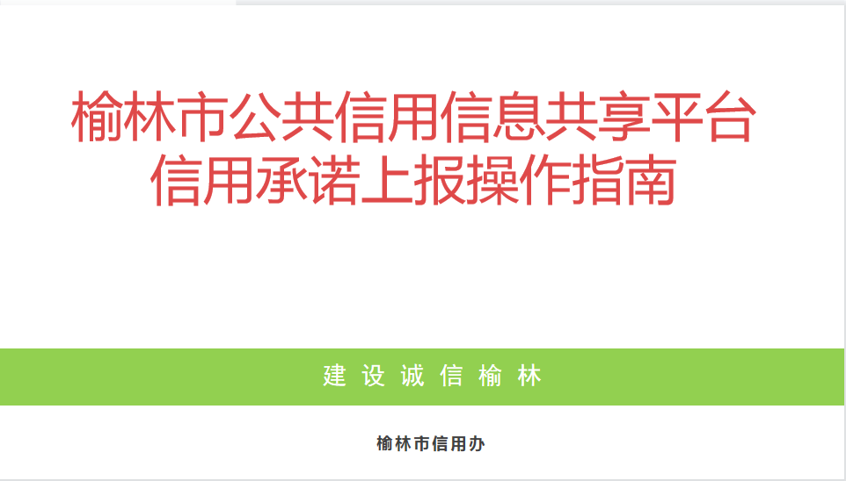

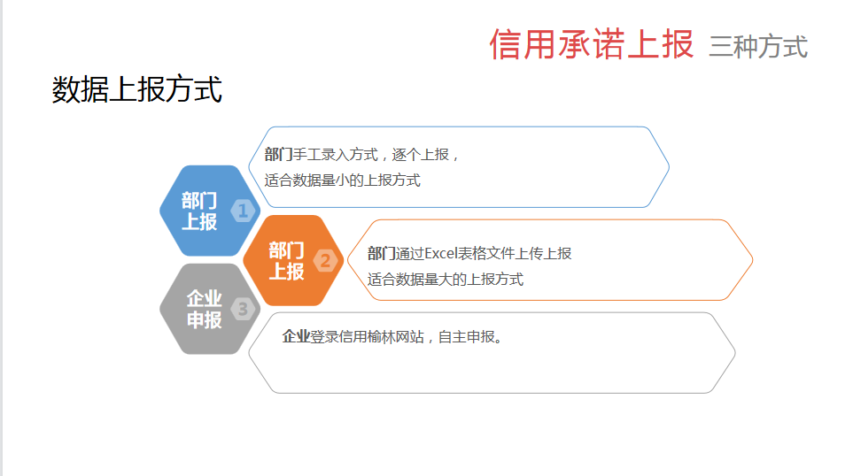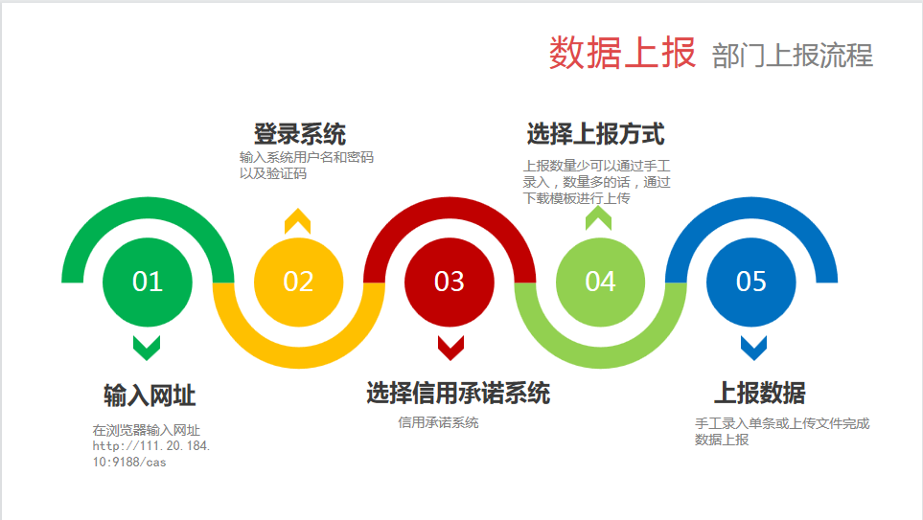

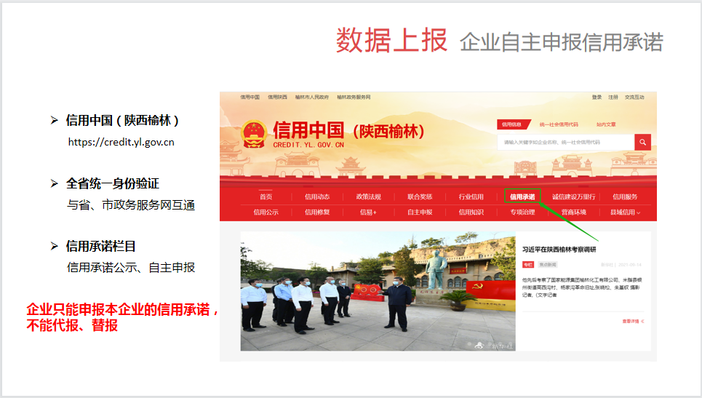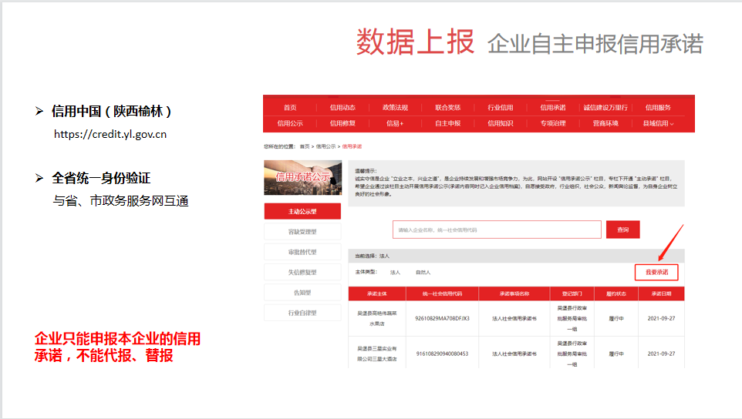

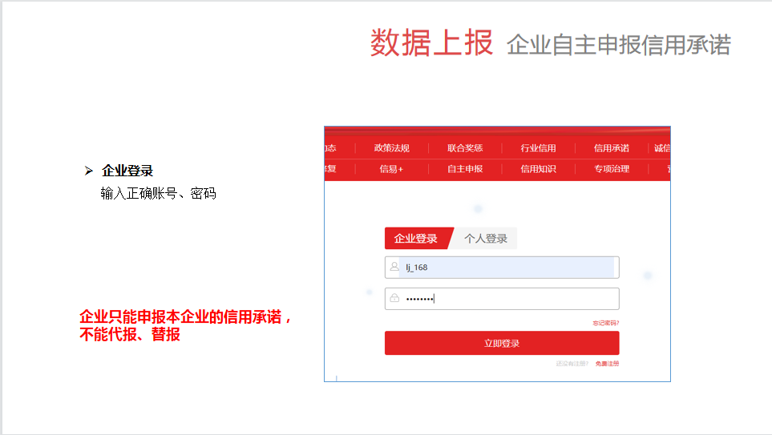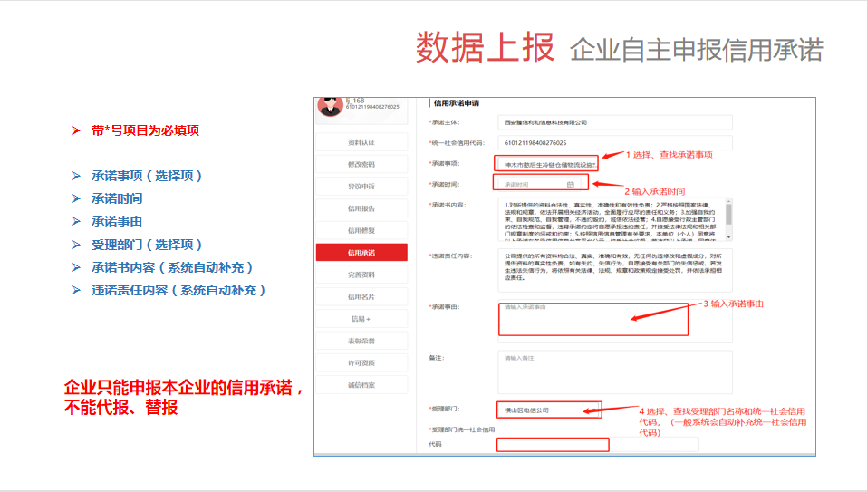

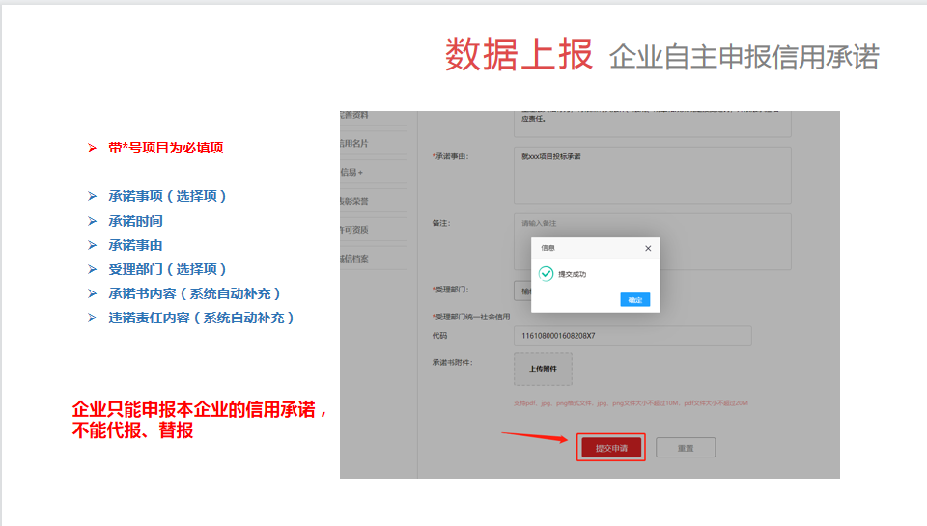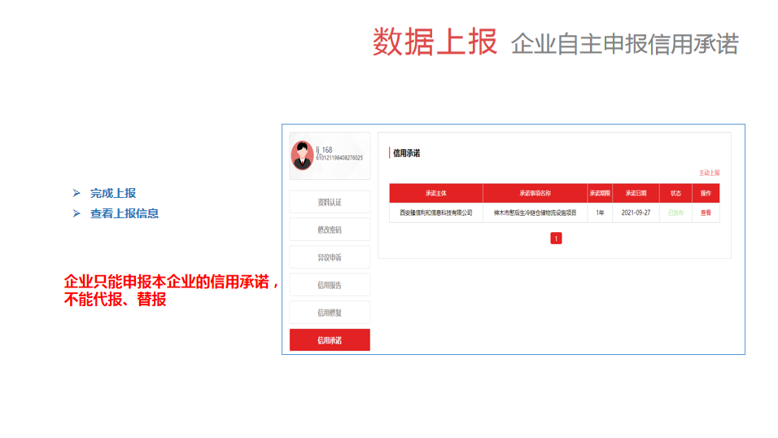

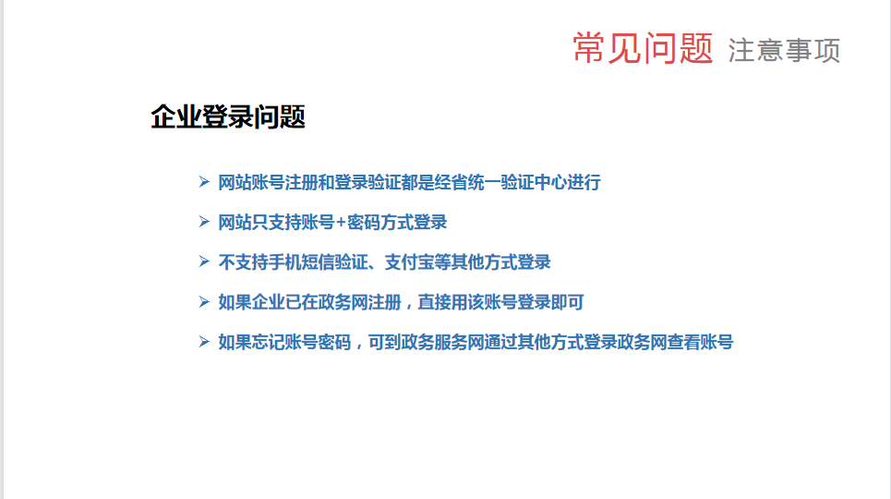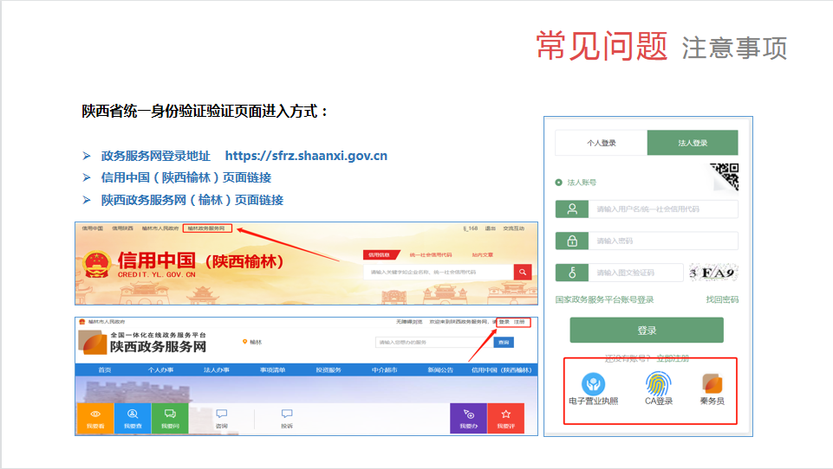

----------此页以下无正文----------

